**Découverte des fonctions de la chaîne fonctionnelle**

**COURS**

**PSI – MP**

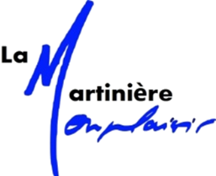

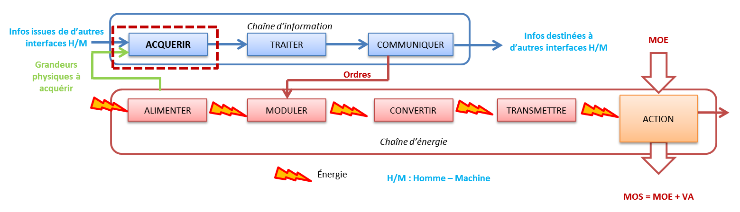

[1 Chapitre 1 : la fonction « Acquérir » 4](#_Toc508218576)

[1.1 Nature des informations 4](#_Toc508218577)

[1.2 Caractéristiques des capteurs 5](#_Toc508218578)

[1.2.1 Définitions 5](#_Toc508218579)

[1.2.2 Problèmes de mesure 5](#_Toc508218580)

[1.3 Les détecteurs – Capteurs logiques 6](#_Toc508218581)

[1.3.1 Détecteurs à contact 6](#_Toc508218582)

[1.3.2 Capteur pneumatique 6](#_Toc508218583)

[1.3.3 Interrupteur à lame souples (ILS) 7](#_Toc508218584)

[1.3.4 Détecteur photoélectrique barrage, reflex/proximité 7](#_Toc508218585)

[1.3.5 Détecteur inductif 8](#_Toc508218586)

[1.3.6 Détecteur capacitif 8](#_Toc508218587)

[1.3.7 Critères de choix des détecteurs 9](#_Toc508218588)

[1.4 Les capteurs analogiques 9](#_Toc508218589)

[1.4.1 Mesures des longueurs et des angles – Potentiomètre linéaire et angulaires 9](#_Toc508218590)

[1.5 Mesure de vitesse – Génératrice tachymétrique 10](#_Toc508218591)

[1.5.1 Mesure de force et de couple – Jauges de contraintes (extenso métriques) 10](#_Toc508218592)

[1.5.2 Mesure de force – Capteur piézo électrique 11](#_Toc508218593)

[1.5.3 Mesure de température – Thermocouple 11](#_Toc508218594)

[1.5.4 Mesure de l’accélération 11](#_Toc508218595)

[1.6 Les capteurs numériques 12](#_Toc508218596)

[1.6.1 Mesure de position (et de vitesse) – Codeur incrémental 12](#_Toc508218597)

[1.6.2 Mesure de position – Codeur absolu 12](#_Toc508218598)

[1.7 Capteurs à ajouter 13](#_Toc508218599)

[2 Chapitre 2 : la fonction traiter 13](#_Toc508218600)

[2.1 Unités de traitement dans les systèmes 13](#_Toc508218601)

[2.1.1 Fonction « Traiter » 13](#_Toc508218602)

[2.1.2 Automate programmables industriels (API) 13](#_Toc508218603)

[2.1.3 Cartes programmables – Carte Arduino 14](#_Toc508218604)

[2.1.4 Traitement avec câblage électrique, pneumatique et hydraulique 14](#_Toc508218605)

[2.2 Codage des informations 15](#_Toc508218606)

[2.2.1 Codage en binaire et hexadécimal 15](#_Toc508218607)

[2.2.2 Codage « Décimal codé binaire » DCB 15](#_Toc508218608)

[2.2.3 Codage binaire réfléchi (Gray) 16](#_Toc508218609)

[2.3 Traitement des informations logiques – Algèbre de boole 16](#_Toc508218610)

[2.3.1 Système combinatoire 16](#_Toc508218611)

[2.3.2 Table de vérité et chronogramme 17](#_Toc508218612)

[2.3.3 Algèbre de Boole 17](#_Toc508218613)

[2.3.4 Fonctions élémentaires 18](#_Toc508218614)

[2.3.5 Propriétés et théorème de base 19](#_Toc508218615)

[2.3.6 Établissement de fonction logique 19](#_Toc508218616)

[2.3.7 Propriétés et théorème de base 19](#_Toc508218617)

[3 La fonction communiquer 20](#_Toc508218618)

[3.1 Caractérisation d’un réseau 20](#_Toc508218619)

[3.1.1 Pourquoi utiliser un réseau ? 20](#_Toc508218620)

[3.1.2 Topologie de réseau 20](#_Toc508218621)

[3.1.3 Caractéristiques d’un réseau 21](#_Toc508218622)

[3.1.4 Modélisation en couches 22](#_Toc508218623)

[3.2 Le réseau TCP/IP 22](#_Toc508218624)

[3.2.1 Présentation du réseau 22](#_Toc508218625)

[3.2.2 Première approche avec une communication TCP/IP 22](#_Toc508218626)

[3.2.3 Architecture client – serveur 23](#_Toc508218627)

[3.2.4 Couche physique (ETHERNET) 24](#_Toc508218628)

[3.2.5 Couche transport (IPv4) 24](#_Toc508218629)

[3.2.6 Adressage IP 24](#_Toc508218630)

[3.2.7 Masque de sous-réseau 24](#_Toc508218631)

[3.2.8 Notion de port 25](#_Toc508218632)

[3.2.9 Trame TCP/IP 25](#_Toc508218633)

[3.3 Le réseau CAN 26](#_Toc508218634)

[3.3.1 Présentation du réseau 26](#_Toc508218635)

[3.3.2 Constitution d’une trame 26](#_Toc508218636)

[3.4 Le réseau I2C 26](#_Toc508218637)

[3.4.1 Présentation du réseau 26](#_Toc508218638)

[3.4.2 Adressage et trames (https://www.aurel32.net/elec/i2c.php) 27](#_Toc508218639)

[3.5 Ressources 27](#_Toc508218640)

[4 La fonction « Moduler » 27](#_Toc508218641)

[4.1 Introduction 27](#_Toc508218642)

[4.2 Les modulateurs électriques 28](#_Toc508218643)

[4.2.1 Le relai (ou contacteur de puissance) 28](#_Toc508218644)

[4.2.2 Le hacheur (convertisseur statique) 30](#_Toc508218645)

[4.2.3 L’onduleur (variateur) 30](#_Toc508218646)

[4.2.4 Notion de schéma électrique 30](#_Toc508218647)

[4.3 Les modulateurs pneumatiques et hydrauliques 31](#_Toc508218648)

[4.3.1 Les distributeurs 31](#_Toc508218649)

[4.3.2 Désignation des distributeurs 32](#_Toc508218650)

[4.4 Synthèse – Composants pneumatiques et hydrauliques 34](#_Toc508218651)

[4.5 Ressources 35](#_Toc508218652)

[5 La fonction Alimenter 35](#_Toc508218653)

[5.1 La fonction alimenter dans les systèmes pneumatiques et hydrauliques 35](#_Toc508218654)

[5.1.1 Éléments de la chaîne d’énergie dans les systèmes pneumatiques et hydrauliques 35](#_Toc508218655)

[5.1.2 Alimentation en énergie pneumatique et hydraulique 35](#_Toc508218656)

[5.1.3 Systèmes de conditionnement 36](#_Toc508218657)

[5.1.4 Systèmes de sécurité 36](#_Toc508218658)

[6 La fonction Convertir 36](#_Toc508218659)

[6.1 La fonction convertir dans les systèmes pneumatiques et hydrauliques 36](#_Toc508218660)

[6.1.1 Les pompes et moteurs 36](#_Toc508218661)

[6.1.2 Vérins 36](#_Toc508218662)

[6.2 Les convertisseurs électriques 37](#_Toc508218663)

[6.2.1 Le moteur à courant continu 37](#_Toc508218664)

[6.2.2 Le moteur synchrone 37](#_Toc508218665)

[6.2.3 Le moteur asynchrone 37](#_Toc508218666)

[6.2.4 Le moteur brushless 37](#_Toc508218667)

[6.2.5 Le moteur pas à pas 37](#_Toc508218668)

[7 La fonction transmettre (dans les systèmes mécaniques) 37](#_Toc508218669)

[7.1 La transmission de l'énergie sans transformation de mouvement et sans modification de la vitesse de rotation 37](#_Toc508218670)

[7.1.1 Arbres et axes 37](#_Toc508218671)

[7.1.2 Les accouplements entre arbres alignés 38](#_Toc508218672)

[7.1.3 Les accouplements rigides 38](#_Toc508218673)

[7.1.4 Les accouplements élastiques, flexibles et joints de Oldham 39](#_Toc508218674)

[Accouplements élastiques 39](#_Toc508218675)

[Accouplements flexibles 39](#_Toc508218676)

[Joint de Oldham 39](#_Toc508218677)

[7.1.5 Les accouplements temporaires 39](#_Toc508218678)

[Les roues libres 40](#_Toc508218679)

[Les embrayages 40](#_Toc508218680)

[Les coupleurs convertisseurs hydrodynamiques 40](#_Toc508218681)

[Les limiteurs de couple 41](#_Toc508218682)

[Les freins 41](#_Toc508218683)

[7.1.6 Les accouplements entre arbres sécants 41](#_Toc508218684)

[Joints d'accouplement non homocinétiques - Le joint de cardan 42](#_Toc508218685)

[Joints d'accouplement homocinétiques 42](#_Toc508218686)

[7.2 Poulie – Courroie – Chaîne 43](#_Toc508218687)

[7.2.1 Mise en situation 43](#_Toc508218688)

[7.2.2 Aspect cinématique et énergétique 43](#_Toc508218689)

[7.2.3 La transmission de puissance par courroie 43](#_Toc508218690)

[7.2.4 Comportement cinématique 44](#_Toc508218691)

[7.2.5 Longueur de courroie 44](#_Toc508218692)

[7.2.6 Différents types de courroie 44](#_Toc508218693)

[La courroie synchrone 45](#_Toc508218694)

[7.2.7 La transmission de puissance par chaîne 45](#_Toc508218695)

[7.2.8 Représentation schématique 46](#_Toc508218696)

[7.3 Les engrenages 46](#_Toc508218697)

[7.3.1 Transmission de puissance par engrenage 46](#_Toc508218698)

[7.3.2 Notions sur la développante de cercle 47](#_Toc508218699)

[7.3.3 Développante de cercle 47](#_Toc508218700)

[7.3.4 Cercles de base et droite d’action 47](#_Toc508218701)

[7.3.5 Les paramètres géométriques des engrenages 47](#_Toc508218702)

[Une caractéristique fondamentale - le module 47](#_Toc508218703)

[Les autres paramètres 47](#_Toc508218704)

# Chapitre 1 : la fonction « Acquérir »



## Nature des informations

Dans la chaîne d’information, les … informations peuvent être de trois natures différentes : analogique, numérique et binaire. Le capteur va acquérir une grandeur analogique et va la transformer en une tension, elle-même étant aussi une grandeur analogique. Pour pouvoir être traitée, elle va d’abord être convertie en information numérique grâce à un Convertisseur Analogique Numérique (**CAN**). L’information numérique est alors traitée et stockée sous forme binaire.

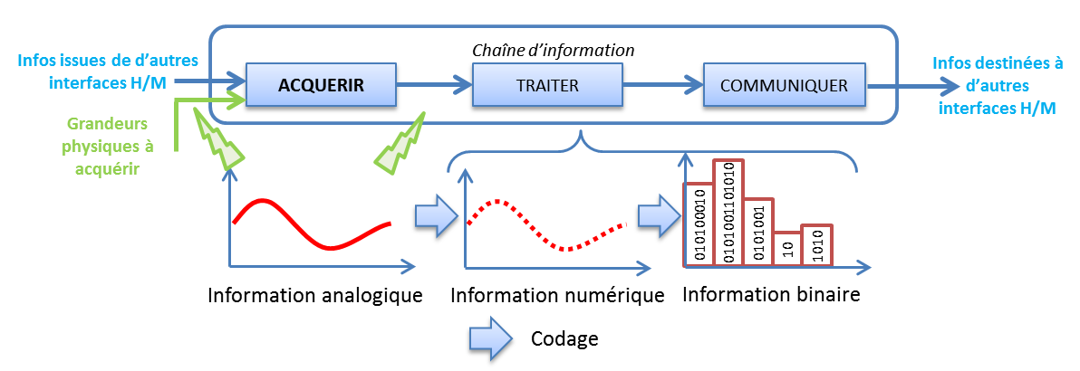

|  |
| --- |
| **Définition : Grandeur analogique**  Une information analogique peut prendre, de manière continue, toutes les valeurs possibles dans un intervalle donné. Un signal analogique peut être représenté par une courbe continue. |

|  |
| --- |
| **Exemple :**  Les grandeurs physiques (température, vitesse, position, tension, ...) sont des grandeurs analogiques. |

|  |
| --- |
| **Définition : Grandeur numérique**  Une information numérique est constituée de plusieurs bits (variables binaires 0/1). Elle est en général issue d’un traitement (échantillonnage et codage) d’une information analogique. On parle de conversion analogique – numérique (CAN). |

|  |
| --- |
| **Définition : Grandeur binaire**  Les informations logiques sont des informations binaires. Elles sont de type 0 ou 1, vrai ou faux, ouvert ou fermé, tout ou rien (TOR). |

|  |
| --- |
| **Exemple :**  Variables de type « boolean » en Python, état d’un interrupteur… |

## Caractéristiques des capteurs

### Définitions

|  |
| --- |
| **Définition : Mesurande –** Grandeur physique à acquérir. |

|  |
| --- |
| **Définition : Étendue de la mesure –** Valeurs extrêmes pouvant être mesurées par le capteur. |

|  |
| --- |
| **Définition : Résolution –** Plus petite variation de grandeur mesurable par le capteur. |

|  |
| --- |
| **Définition : Sensibilité –** Variation du signal de sortie par rapport à la variation du signal d’entrée. |

|  |
| --- |
| **Définition : Précision –** Aptitude du capteur à donner une mesure proche de la valeur vraie. |

|  |
| --- |
| **Définition : Rapidité –** Temps de réaction du capteur. La rapidité est liée à la bande passante du capteur. |

### Problèmes de mesure

|  |  |  |
| --- | --- | --- |
| **Erreur de zéro (offset)** | **Erreur d’échelle (gain)** | **Erreur de linéarité** |
| *Erreur de décalage constant entre la valeur mesurée et la valeur réelle de la grandeur physique.* | *C’est une erreur qui dépend de la façon linéaire à la grandeur mesurée.* | *La caractéristique du capteur n’est pas une droite* |
|  |  |  |

|  |  |
| --- | --- |
| **Erreur d’hystérésis** | **Erreur de quantification** |
| *Phénomène apparaissant lorsque le résultat de la mesure dépend de la précédente mesure.* | *La caractéristique est un « escalier ». Cette erreur est due à la conversion analogique – numérique.* |
|  |  |

## Les détecteurs – Capteurs logiques

|  |
| --- |
| **Définition : Détecteurs –** Les détecteurs permettent de détecter la présence ou l’absence d’un objet. Ils délivrent une information booléenne sous forme électrique, pneumatique ou hydraulique. |

### Détecteurs à contact

|  |  |
| --- | --- |
| **Nature de la grandeur détectée :** Contact  **Nature du signal délivré :** Signal électrique  **Symbole :** interrupteurs normalement ouverts et fermés. | **Principe de fonctionnement**  Ce détecteur est un interrupteur de position permettant de délivrer une information « Tout ou rien » en fonction de la position d’un organe de commande.  Un tel détecteur est alimenté (par exemple en 5V – 2 fils). On mesure alors la tension sur une borne de sortie. (L’état de la tension mesurée correspond à l’état ouvert ou fermé de l’interrupteur.) |
| C:\Users\Xavier\AppData\Local\Microsoft\Windows\INetCache\Content.Word\interrupteur_position_2.png   |  | | --- | | **Exemples :** Détecteur de présence de bocal capsuleuse, fin de course du mors de la cordeuse, … | |  | | |

### Capteur pneumatique

|  |  |
| --- | --- |
| **Nature de la grandeur détectée :** Contact  **Nature du signal délivré :** Signal pneumatique  **Symbole pneumatique** | **Principe de fonctionnement**  L’air arrive par l’orifice inférieur. Un orifice est relié à la sortie. Lorsqu’on presse sur le galet, de l’air peut alors passer par l’orifice de sortie.  On détecte ainsi la présence d’un objet. |
| |  |  | | --- | --- | |  |  | | **Exemples :**  Pas d’exemple dans notre laboratoire. | |  | | |

### Interrupteur à lame souples (ILS)

|  |  |
| --- | --- |
| **Nature de la grandeur détectée :** proximité  **Nature du signal délivré :** Signal électrique  **Symbole :** | **Principe de fonctionnement**  Les détecteurs ILS équipent les vérins, permettant de détecter la présence de la tige aux extrémités du vérin.  Ils sont formés de deux lames métalliques souples très proches l'une de l'autre. Si le capteur est placé dans un champ magnétique alors les deux lames souples se mettent en contact et un courant électrique peut circuler de l'une vers l'autre. |
| |  |  |  | | --- | --- | --- | | **Exemples :**  Vérins de la capsuleuse. |  |  | | |

### Détecteur photoélectrique barrage, reflex/proximité

|  |  |
| --- | --- |
| **Nature de la grandeur détectée :** proximité  **Nature du signal délivré :** Signal électrique  **Symbole :** | **Principe de fonctionnement**  Un détecteur photoélectrique est composé d’un émetteur (DEL) et d’un récepteur (phototransistor). Lorsque émetteur et récepteur sont dissociés, o parle de barrage. Sinon, on parle de reflex (existante d’une cible réfléchissante) ou de système proximité.  Dans le cas du barrage ou du reflex, on détecte une pièce lorsque le faisceau lumineux est coupé. Dans le cas du système proximité, la pièce réfléchit le faisceau. |
| |  |  |  | | --- | --- | --- | | **Exemples :**  Ces détecteurs peuvent être utilisés dans les codeurs incrémentaux (Voir plus loin).  Ils permettent de détecter des objets transparents, opaques… | Afficher l'image d'origine | Afficher l'image d'origine | | |

### Détecteur inductif

|  |  |
| --- | --- |
| **Nature de la grandeur détectée :** proximité  **Nature du signal délivré :** Signal électrique  **Symbole :** | **Principe de fonctionnement**  Ces détecteurs sont utilisés pour détecter la présence, l’absence ou le passage d’un **objet métallique**. Les capteurs inductifs produisent à l'extrémité leur tête de détection un champ magnétique oscillant. Ce champ est généré par une inductance et une capacité montée en parallèle. Lorsqu'un **objet métallique** pénètre dans ce champ, il y a perturbation de ce champ puis atténuation du champ magnétique oscillant. Cela provoque ainsi le changement d’état de sortie du détecteur (passage de l’état 0 à l’état 1). |
| |  |  |  | | --- | --- | --- | |  | C:\Users\Xavier\AppData\Local\Microsoft\Windows\INetCache\Content.Word\deductif_2.png |  | | **Exemples :**  Sur la capsuleuse ils permettent de détecter l’état de serrage sur la capsule ou la présence du maneton avant que celui-ci n’entre dans la croix de Malte. | |  | | |

### Détecteur capacitif

|  |  |
| --- | --- |
| **Nature de la grandeur détectée :** proximité  **Nature du signal délivré :**  Signal électrique  **Symbole :** | **Principe de fonctionnement**  Ces capteurs permettent de détecter **tous types de matériaux**. Lorsqu’un objet est à proximité du détecteur, il perturbe le champ électrique entre les deux électrodes. |
| |  |  | | --- | --- | | **Exemples :**  Absents sur nos systèmes de laboratoire. Ils sont utilisés lorsque les détecteurs inductifs ne peuvent pas être utilisés.  La distance de détection est très faible. |  | | |

### Critères de choix des détecteurs

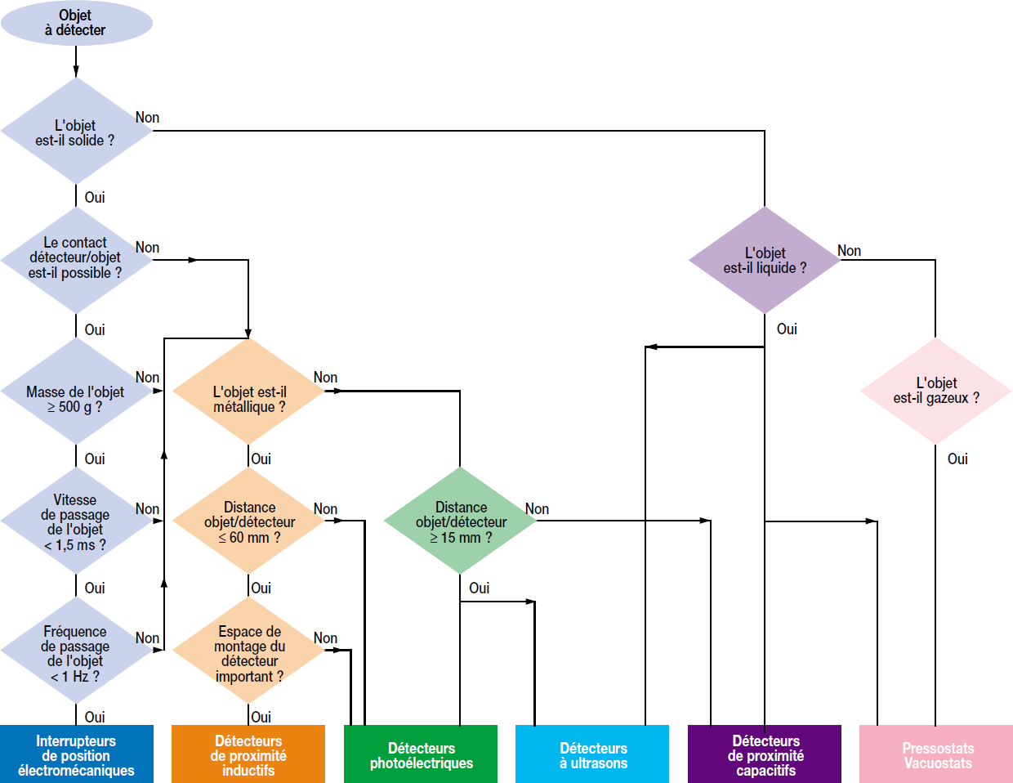

## Les capteurs analogiques

### Mesures des longueurs et des angles – Potentiomètre linéaire et angulaires

|  |  |
| --- | --- |
| **Nature de la grandeur détectée :** angle ou distance  **Nature du signal délivré :**  Signal électrique | **Principe de fonctionnement :** Ces capteurs fonctionnent comme un rhéostat : un curseur se déplace sur une piste (linéaire ou circulaire). Un pont diviseur de tension permet de déterminer la tension. Connaissant la course du capteur, on peut en déduire la correspondance entre tension et dimension. |
| |  |  |  | | --- | --- | --- | | **Exemples :**  Position angulaire du bras du MaxPID, position angulaire des volants de la DAE et de la DIRAVI, position angulaire des roues de la DAE, mesure de l’écrasement du ressort de la cordeuse, position angulaire des ventaux du portail…  On peut remarquer qu’un potentiomètre comporte 3 fils (alimentation, masse et mesure). |  |  | |  | | |

## Mesure de vitesse – Génératrice tachymétrique

|  |  |
| --- | --- |
| **Nature de la grandeur détectée :** vitesse  **Nature du signal délivré :**  Signal électrique | **Principe de fonctionnement**  Une génératrice tachymétrique a la même structure qu’un moteur à courant continu. Lorsque l’axe du va tourner, il va générer une tension proportionnelle à sa fréquence de rotation. |
| |  |  | | --- | --- | |  | DSC00686 | | **Exemples :**  Mesure de la vitesse du moteur du MaxPID ou des vérins électriques de la plateforme 6 axes. | |  | | |

### Mesure de force et de couple – Jauges de contraintes (extenso métriques)

|  |  |
| --- | --- |
| **Nature de la grandeur détectée :** effort ou couple  **Nature du signal délivré :** Signal électrique  C:\Users\Xavier\AppData\Local\Microsoft\Windows\INetCache\Content.Word\jauge.png | **Principe de fonctionnement**  Un capteur d’effort est constitué d’un corps d’épreuve, déformable, sur lequel est collée une jauge. La jauge est constituée d’un fil réalisant des « aller-retour » (cf image). Lorsque le corps d’épreuve va être soumis à un effort, il va se déformer. Les fils vont alors s’allonger ou se rétracter, changeant ainsi sa résistance.  La variation de résistance est proportionnelle à l’effort auquel est soumis le corps d’épreuve. La variation de résistance se mesure par une variation de tension mesurée elle-même par un pont de Wheatstone. $F=Eε$ et $ε=\frac{ΔL}{L}$ (effort proportionnel à la déformation), $\frac{δR}{R}=Kε$ (différentiel de résistance proportionnel à la déformation). |
| |  |  | | --- | --- | |  |  | | **Exemples :**  Mesure de l’effort dans le portail, capteur d’effort relié à la corde sur la cordeuse… | |  | | |

### Mesure de force – Capteur piézo électrique

|  |  |
| --- | --- |
| **Nature de la grandeur détectée :** effort  **Nature du signal délivré :** Signal électrique | **Principe de fonctionnement**  Les matériaux piézoélectriques ont la propriété de se polariser sous l’action d’une contrainte mécanique |
| |  |  |  | | --- | --- | --- | |  |  |  | | **Exemples :**  Ces capteurs peuvent être utilisés dans plusieurs autres capteurs : capteurs d’efforts, d’accélération… |  | |  |  | | |

### Mesure de température – Thermocouple

|  |  |
| --- | --- |
| **Nature de la grandeur détectée :** température  **Nature du signal délivré :** Signal électrique | **Principe de fonctionnement**  Un thermocouple est constitué de deux fils de matériaux différents reliés entre eux. Sous l’effet d’un changement de température, on mesure peut alors mesurer une différence de potentiel entre les fils. |
| |  |  | | --- | --- | |  |  | | **Exemples :**  Absent dans nos systèmes de laboratoire. | |  | | |

### Mesure de l’accélération

|  |  |
| --- | --- |
| **Nature de la grandeur détectée :** tension électrique  **Nature du signal délivré :** Signal électrique | **Principe de fonctionnement**  Un accéléromètre est un dispositif destiné à mesurer l'accélération. Il est typiquement constitué de deux éléments : une masse et un capteur  L’accéléromètre utilisé est à détection piézoélectrique à compression.  La tension de sortie Vs est proportionnelle à la charge exercée par le ressort et la masse sur les disques D. |
| |  |  | | --- | --- | | **Exemples :**  Suspension de VTT didactisée… |  | |  | | |

## Les capteurs numériques

### Mesure de position (et de vitesse) – Codeur incrémental

|  |  |
| --- | --- |
| **Nature de la grandeur détectée :** proximité  **Nature du signal délivré :** Signal électrique | **Principe de fonctionnement**  Un codeur absolu est composé d’un disque comportant :   * une piste composée de fentes espacés régulièrements sur sa périphérie ; * une seconde piste composée d’une seule fente permettant de faire une remise à zéro ; * 3 photorésistances (ou technologie équivalente) :   + deux repérant les fentes sur la périphérie (décalées d’un quart de fente) ;   + une repérant la fente de la seconde piste.   En détectant les fentes sur la piste extérieure, il est possible de détecter la position angulaire et le sens de rotation. |
| |  |  | | --- | --- | |  |  | | **Exemples :**  Axe numérique, boîte de vitesse robotisée, axes de déplacement des machines-outils… La résolution angulaire du capteur dépend du nombre de fentes : . | |  | | |

### Mesure de position – Codeur absolu

|  |  |
| --- | --- |
| **Nature de la grandeur détectée :** proximité  **Nature du signal délivré :** Signal électrique  **Symbole :** | **Principe de fonctionnement**  Un codeur absolu est composé d’un disque de $n$ pistes. Les pistes présentes des fentes ou de la matière disposées selon le codage gray (binaire réfléchi). Une photorésistance permet d’identifier une séquence de fentes et. Cette séquence correspond à la position angulaire du disque. |
| |  |  |  | | --- | --- | --- | | **Exemples :** |  |  | |  |  | | |

## Capteurs à ajouter

* Capteurs de pression
* Capteur de débit
* Gyroscope
* Accéléromètre

# Chapitre 2 : la fonction traiter

## Unités de traitement dans les systèmes

### Fonction « Traiter »

Lorsque l’information est acquise dans un système, l’unité de traitement réalise plusieurs opérations.

* Conversion analogique – numérique (CAN):
  + échantillonnage : cette opération consiste en un prélèvement de l’information à intervalle régulier. ;
  + blocage : pendant que le signal est converti, l’entrée est bloquée en l’état ;
  + codage : la valeur est codée en une information booléenne ou en information numérique. Suivant l’unité de traitement, le codage est limité à un certain nombre de bits, influant ainsi sur la valeur stockée.
* Stockage : une fois numérisée l’information est stockée en mémoire (mémoire flash, RAM, disque-dur…)
* Traitement : l’information peut alors être traitée à proprement parlé. Suivant les valeurs mesurées, l’unité de traitement pour alors modifier le comportement de la chaîne d’énergie.

Ces opérations vont être réalisées par un microcontrôleur ou un microprocesseur. Ces composants sont programmables.

|  |  |  |  |  |  |  |  |  |  |  |
| --- | --- | --- | --- | --- | --- | --- | --- | --- | --- | --- |
| **Exemples de logiciels permettant de programmer des unités de traitement**   |  |  | | --- | --- | | **Programmation par un langage « écrit »** |  | | **Programmation par langage graphique** |  | | **Programmation par diagramme d’état, programmation par schéma bloc** |  | | **Programmation par logigramme : ISP Lever – Lattice Semiconductor** |  | |  |  | |

### Automate programmables industriels (API)

Dans les systèmes industriels, le traitement de l’information est réalisé par un automate programmable industriel. Il s’agit d’un système électrique équipé d’entrées permettant de mesurer les états de capteurs ou de détecteurs et de sorties permettant de piloter des modulateurs d’énergie (relais électriques, distributeurs pneumatiques etc…)

Le lien entre les entrées et les sorties se fait au moyen d’un programme (programme graphique, codage….).

|  |  |  |  |  |
| --- | --- | --- | --- | --- |
| **Exemples de logiciels permettant de programmer des unités de traitement**  Automate de la capsuleuse de bocaux   |  |  | | --- | --- | |  |  | | ***Automate TSX 17*** | ***Représentation schématique des entrées et sorties*** | |

### Cartes programmables – Carte Arduino

Les caractéristiques de la carte Arduino UNO sont les suivantes :

|  |  |
| --- | --- |
| * Mémoire et microcontrôleur :   + Microcontrôleur ATmega328 cadencé à 16 MHz   + Mémoire Flash 32ko (dont 0,5 ko pour le système d’amorçage)   + SRAM : 2ko   + EEPROM 1ko * Entrées sorties numériques   + 14 dont 6 en MLI (PWM) indiquées ~ (40mA).   + Ports Tx et Rx : reprise du port série | * Alimentation :   + Alimentation par le port USB : 5V, 500mA   + Alimentation externe en 7 à 12 V (2,1 mm)   + Reprise de l’alimentation externe   + Alimentation externe régulée en 5V/500mA et 3,3 V/50mA. * Entrées analogiques :   + 5 entrées analogiques |

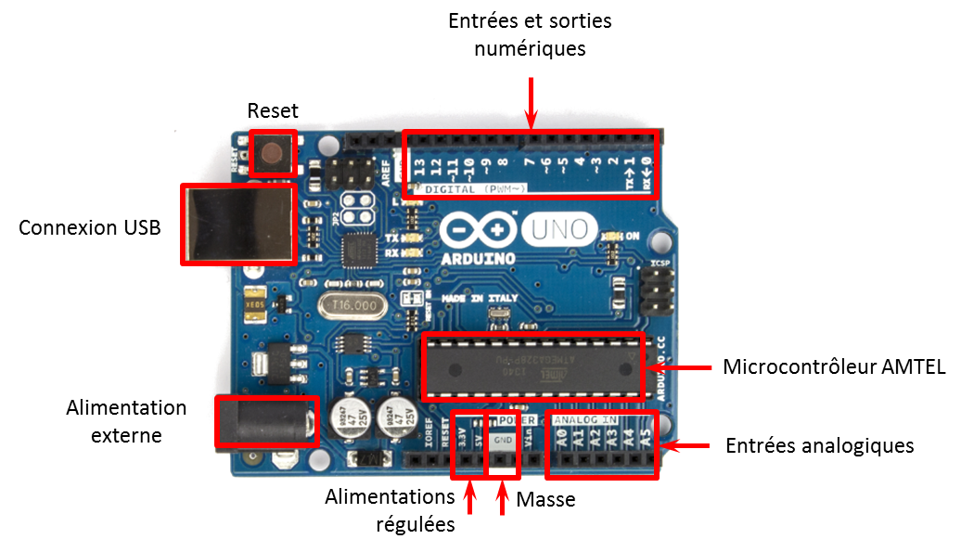

### Traitement avec câblage électrique, pneumatique et hydraulique

En utilisant des pré actionneurs électriques, pneumatiques ou hydrauliques il est possible de réaliser un traitement des informations en « logique câblée ».

Les câblages électriques avec des portes logiques (NON, ET, OU, NON ET, NON OU …) ainsi que le câblage avec des pré actionneurs pneumatiques ou hydrauliques afin de traiter des équations booléennes ne se font quasiment plus.

En revanche, pour des raison de sécurité, il existe encore des résolutions d’équations logiques avec relais et interrupteurs dans les circuits électriques.

|  |  |
| --- | --- |
| Afficher l'image d'origine |  |
| ***Plan de cablâge en porte NAND*** | ***Plan de cablâge logique câblée pneumatique*** |

## Codage des informations

### Codage en binaire et hexadécimal

Les conversions de nombres entiers (ou réels) vers les bases 2 et les bases 16 ont été vus en informatique. Nous ne reviendrons pas dessus.

|  |  |  |  |  |  |  |  |  |  |  |  |  |  |  |  |  |  |  |  |  |  |  |  |  |  |  |  |  |  |  |  |  |  |  |  |  |  |  |  |  |  |  |  |  |  |  |  |  |  |  |  |  |  |  |  |  |  |  |  |  |  |  |  |  |  |
| --- | --- | --- | --- | --- | --- | --- | --- | --- | --- | --- | --- | --- | --- | --- | --- | --- | --- | --- | --- | --- | --- | --- | --- | --- | --- | --- | --- | --- | --- | --- | --- | --- | --- | --- | --- | --- | --- | --- | --- | --- | --- | --- | --- | --- | --- | --- | --- | --- | --- | --- | --- | --- | --- | --- | --- | --- | --- | --- | --- | --- | --- | --- | --- | --- | --- |
| |  |  |  |  |  |  |  | | --- | --- | --- | --- | --- | --- | --- | | **Base 10** | **Base 2** | **Base 16** |  | **Base 10** | **Base 2** | **Base 16** | | 0 | 0 0 0 0 | 0 |  | 8 | 1 0 0 0 | 8 | | 1 | 0 0 0 1 | 1 |  | 9 | 1 0 0 1 | 9 | | 2 | 0 0 1 0 | 2 |  | 10 | 1 0 1 0 | A | | 3 | 0 0 1 1 | 3 |  | 11 | 1 0 1 1 | B | | 4 | 0 1 0 0 | 4 |  | 12 | 1 1 0 0 | C | | 5 | 0 1 0 1 | 5 |  | 13 | 1 1 0 1 | D | | 6 | 0 1 1 0 | 6 |  | 14 | 1 1 1 0 | E | | 7 | 0 1 1 1 | 7 |  | 15 | 1 1 1 1 | F | | |  | | --- | | **Exemple de conversion : ${\left(179\right)}_{10}={\left(10110011\right)}_{2}={\left(B3\right)}_{16}$** | |

### Codage « Décimal codé binaire » DCB

C’est un code pondéré base sur le code binaire naturel mais qui est adapté à la représentation des nombres en base 10. En effet le code binaire pur n’associe pas des bits spécifiques aux unités, dizaines, centaines, ... La propriété du code DCB est d’associer 4 bits différents à chaque puissance de 10.

|  |
| --- |
| **Exemple:** |

|  |  |
| --- | --- |
| Ce code est utilisé pour les afficheurs 7 segments. Chaque afficheur reçoit le chiffre codé en binaire sur 4 bits. Cette représentation adaptée à la représentation binaire des nombres décimaux utilise un nombre de bits supérieur à celui du binaire naturel et donc une place plus important en mémoire de l’ordinateur. | C:\Users\Xavier\AppData\Local\Microsoft\Windows\INetCache\Content.Word\fig_03.jpg |

### Codage binaire réfléchi (Gray)

|  |  |  |  |  |  |
| --- | --- | --- | --- | --- | --- |
| Ce code non pondéré est un arrangement du système binaire. Le passage d’un nombre à l’autre se fait en changeant l’état d’un seul bit. Il est très utilisé pour décrire des automatismes (un changement d’état d’un composant correspond à un bit qui change), en particulier dans **les codeurs de position absolue**.  Avantage : il apporte une garantie d’interprétation avec une erreur maximale d’incrémentation.   |  |  | | --- | --- | | C:\Users\Xavier\AppData\Local\Microsoft\Windows\INetCache\Content.Word\DisqueGray.png | C:\Users\Xavier\AppData\Local\Microsoft\Windows\INetCache\Content.Word\CodeurGray.png | | *Disque codage Gray* | | |  |

Pour obtenir le code Gray, il faut faire toutes les $2^{1}$, $2^{2}$, $2^{3}$... lignes, une symétrie en commençant par le bit de droite et changer la valeur du bit de gauche.

## Traitement des informations logiques – Algèbre de boole

### Système combinatoire

|  |
| --- |
| **Définition :**  Une variable $a$ est binaire si et seulement si elle peut prendre, à chaque instant, qu’une seule valeur parmi un ensemble de 2 valeurs possibles. |

|  |  |
| --- | --- |
| **Définition :**  Un système logique combinatoire est un système binaire pour lequel à un état des variables d’entrée $E_{i}$ correspond un unique état des variables de sortie $S_{j}$. (La réciproque n’est pas vraie.) |  |

|  |
| --- |
| **Exemple de systèmes ayant un fonctionnement combinatoire :**  Digicode, codeur absolu. |

|  |  |  |  |  |
| --- | --- | --- | --- | --- |
| **Remarque:**   |  |  | | --- | --- | | Le comportement tout ou rien (TOR) ne correspond qu’au comportement normalement prévu en régime stabilisé et en l’absence de tout dysfonctionnement.  L’association d’une variable binaire à un composant ne peut pas rendre compte des états transitoires apparaissent entre deux états stables. C’est donc une simplification du comportement réel. |  | |  |  | |

### Table de vérité et chronogramme

|  |
| --- |
| **Définition : Table de vérité**  Une table de vérité exprime l’état de la variable de sortie en fonction des combinaisons des variables d’entrées. Chaque combinaison écrite sous forme binaire correspond à un état précis de variable sortie. Une table de vérité s'utilise principalement en logique combinatoire. Elle est représentée sous la forme d’un tableau dont le nombre de colonnes est égal au nombre d’entrée et de sortie, le nombre de ligne est égal à 2(le nombre d’entrée). |

|  |
| --- |
| **Définition : Chronogramme**  Un chronogramme est la représentation graphique de variables binaires en fonction de temps :   * comme une variable binaire ne peut prendre que deux états 0 ou 1, elle sera représentée par deux niveaux : bas (0) ou haut (1) ; * pour analyser l’état des variables entre elles, l’échelle et l’origine des temps sont communes. |

|  |  |  |  |  |  |  |  |  |  |  |  |  |  |  |  |  |  |  |
| --- | --- | --- | --- | --- | --- | --- | --- | --- | --- | --- | --- | --- | --- | --- | --- | --- | --- | --- |
| **Exemple mise en marche d’un moteur avec bouton de sécurité**   |  |  |  |  |  |  |  |  |  |  |  |  |  |  |  |  |  |  | | --- | --- | --- | --- | --- | --- | --- | --- | --- | --- | --- | --- | --- | --- | --- | --- | --- | --- | | Pour des contraintes de sécurité, on souhaite qu’un moteur **M** soit mise en marche uniquement lorsque deux boutons **B1** et **B2** sont enclenchés.   1. Donner la table de vérité. 2. Compléter le chronogramme. | |  |  |  | | --- | --- | --- | |  |  | **M** | | 0 | 0 |  | | 0 | 1 |  | | 1 | 0 |  | | 1 | 1 |  | |  | |

|  |
| --- |
| **Définition : Front montant – front descendant**  On souhaite parfois détecter le passage d’un état à l’autre :   * on appelle front montant le passage de l’état bas à l’état haut et on note $↑E$; * on appelle front descendant le passage de l’état haut à l’état bas et on note $↓E.$ |

### Algèbre de Boole

C’est un algèbre de propositions logiques mise au point par un mathématicien anglais, Georges Boole (1815 – 1864).

|  |
| --- |
| **Définition :**  Un ensemble E a une structure d’algèbre Boole si on a défini dans cet ensemble :   * une relation d’équivalence notée $=$; * deux lois de composition interne $+$ (addition booléenne) et $⋅$ (multiplication booléenne) ; * une loi appelée complémentation ( $\overline{a}$ complément de $a$).   Une algèbre binaire est une algèbre de Boole dont les éléments $B$ ne peuvent prendre que deux valeurs notées 0 ou 1 : $B = \left[0,1\right]$ . |

### Fonctions élémentaires

|  |  |  |  |  |  |  |  |  |  |  |  |  |  |  |  |  |  |  |  |  |  |  |  |  |  |  |  |  |  |  |  |  |  |  |  |  |  |  |  |  |  |  |  |  |  |  |  |  |  |  |  |  |  |  |  |  |  |  |  |  |  |  |  |  |  |  |  |  |  |  |  |  |  |  |  |  |  |  |  |  |  |  |  |  |  |  |  |  |  |  |  |  |  |  |  |  |  |  |  |  |  |  |
| --- | --- | --- | --- | --- | --- | --- | --- | --- | --- | --- | --- | --- | --- | --- | --- | --- | --- | --- | --- | --- | --- | --- | --- | --- | --- | --- | --- | --- | --- | --- | --- | --- | --- | --- | --- | --- | --- | --- | --- | --- | --- | --- | --- | --- | --- | --- | --- | --- | --- | --- | --- | --- | --- | --- | --- | --- | --- | --- | --- | --- | --- | --- | --- | --- | --- | --- | --- | --- | --- | --- | --- | --- | --- | --- | --- | --- | --- | --- | --- | --- | --- | --- | --- | --- | --- | --- | --- | --- | --- | --- | --- | --- | --- | --- | --- | --- | --- | --- | --- | --- | --- | --- |
| **Fonctions élémentaires:**   |  |  | | --- | --- | | **Fonction OUI** | **Fonction NON – Complément** | | |  |  |  | | --- | --- | --- | | **Table de vérité** | | **Équation logique** | | **Entrée $E$** | **Sortie** | | 0 | 0 |  | | 1 | 1 |  |  |  | | --- | --- | | **Logigramme** |  | | **Schéma électrique** |  | | **Schéma pneumatique** |  | |  | | | |  |  |  | | --- | --- | --- | | **Table de vérité** | | **Équation logique** | | **Entrée $E$** | **Sortie** | | 0 | 1 |  | | 1 | 0 |  |  |  | | --- | --- | | **Logigramme** |  | | **Schéma électrique** |  | | **Schéma pneumatique** |  | |  | | | | **Fonction ET – Produit booléen** | **Fonction OU – Addition booléenne** | | |  |  |  |  | | --- | --- | --- | --- | | **Table de vérité** | | | **Équation logique** | |  |  |  | | 0 | 0 | 0 |  | | 0 | 1 | 0 | | 1 | 0 | 0 | | 1 | 1 | 1 |  |  |  | | --- | --- | | **Logigramme** |  | | **Schéma électrique** |  | | **Schéma pneumatique** |  | |  | | | |  |  |  |  | | --- | --- | --- | --- | | **Table de vérité** | | | **Équation logique** | |  |  |  | | 0 | 0 | 0 |  | | 0 | 1 | 1 | | 1 | 0 | 1 | | 1 | 1 | 1 |  |  |  | | --- | --- | | **Logigramme** |  | | **Schéma électrique** |  | | **Schéma pneumatique** |  | |  | | | |  | | |

### Propriétés et théorème de base

|  |  |  |  |  |  |  |  |  |  |  |  |  |  |  |  |  |  |  |  |  |  |  |  |  |  |  |  |  |  |  |  |  |  |  |  |  |  |  |  |  |  |  |  |  |
| --- | --- | --- | --- | --- | --- | --- | --- | --- | --- | --- | --- | --- | --- | --- | --- | --- | --- | --- | --- | --- | --- | --- | --- | --- | --- | --- | --- | --- | --- | --- | --- | --- | --- | --- | --- | --- | --- | --- | --- | --- | --- | --- | --- | --- |
| **Propriétés :**   |  |  |  |  |  | | --- | --- | --- | --- | --- | | * **Commutativité** |  | |  | | | * **Distributivité** |  | |  | | | * **Associativité** |  | |  | | | * **Élément neutre** |  | |  | | | * **Élément absorbant** |  | |  | | | * **Complémentarité** |  |  | |  | | * **Idem potence** |  | |  | | | * **Identité remarquable** | **Absorption :** | | **Inclusion :** | | |  | |  | | |

|  |  |  |
| --- | --- | --- |
| **Théorème de de Morgan :**   |  |  | | --- | --- | |  |  | |

### Établissement de fonction logique

|  |
| --- |
| **Méthode**  Pour établir une fonction logique, il est nécessaire d’établir la table de vérité.  **Somme canonique**  Pour établir une équation logique :   * on exprime chacune des combinaisons (en fonction de toutes les entrées) pour lesquelles la sortie vaut 1 ; * on fait la somme logique (OU) de toutes les combinaisons.   **Produit canonique**  Dans cette méthode, on va exprimer le complément de la sortie :   * on exprime chacune des combinaisons (en fonction de toutes les entrées) pour lesquelles la sortie vaut 0 ; * on fait la somme logique (OU) de toutes les combinaisons ; * on complémente l’expression. |

### Propriétés et théorème de base

|  |  |  |  |  |  |  |  |  |  |  |  |  |  |  |  |  |  |  |  |  |  |  |  |  |  |  |  |  |  |  |  |  |  |  |  |  |  |  |  |  |  |  |  |  |
| --- | --- | --- | --- | --- | --- | --- | --- | --- | --- | --- | --- | --- | --- | --- | --- | --- | --- | --- | --- | --- | --- | --- | --- | --- | --- | --- | --- | --- | --- | --- | --- | --- | --- | --- | --- | --- | --- | --- | --- | --- | --- | --- | --- | --- |
| **Propriétés :**   |  |  |  |  |  | | --- | --- | --- | --- | --- | | * **Commutativité** |  | |  | | | * **Distributivité** |  | |  | | | * **Associativité** |  | |  | | | * **Élément neutre** |  | |  | | | * **Élément absorbant** |  | |  | | | * **Complémentarité** |  |  | |  | | * **Idem potence** |  | |  | | | * **Identité remarquable** | **Absorption :** | | **Inclusion :** | | |  | |  | | |

|  |  |  |
| --- | --- | --- |
| **Théorème de de Morgan :**   |  |  | | --- | --- | |  |  | |

# La fonction communiquer

## Caractérisation d’un réseau

### Pourquoi utiliser un réseau ?

Un réseau est utile pour échanger des informations. Par exemple, le réseau « Internet » permet d’échanger des informations entre des ordinateurs situés d’un bout à l’autre de la terre. À une plus petite échelle, il est possible d’échanger des données que dans des réseaux locaux (ou Intranet) afin que les informations restent propres à une entreprise ou à un domicile.

Dans le milieu de l’industrie ou encore dans un système pluritechnologique, l’ordinateur (ou le microcontrôleur) peut avoir besoin d’échanger des informations dans un délai donnée et une fiabilité donnée avec l’ensemble de ses sous-systèmes (esclaves). Dans ce cas, il existe des réseaux présentant des caractéristiques propres au besoin de l’entreprise ou d’un produit.

|  |  |  |
| --- | --- | --- |
|  |  |  |
| *Architecture d’un réseau « domestique » relié au web (étoile).* | *Architecture d’un réseau « local » relié au web (étoile).* | *Bus CAN sur un véhicule automobile*  *(BUS)* |

Dans la chaîne d’information, ce cours s’intéresse donc plus particulièrement aux fonctions COMMUNIQUER et TRAITER.

### Topologie de réseau

|  |
| --- |
| **Définition : Topologie réseau**  La topologie réseau (ou architecture réseau) désigne la manière avec laquelle sont câblés les différents systèmes (et sous-systèmes) entre eux. Il existe des réseaux de type « Bus », « étoile », « maillé », « anneau » … |

|  |
| --- |
| **Exemple :**  Dans le cadre de nos activités nous rencontrerons des réseaux en étoile pour l’étude des réseaux TCP/IP et les réseaux de type « BUS »  pour le CAN et l’I2C. |

|  |  |
| --- | --- |
|  |  |
| **Architecture en étoile**   * Le switch permet d’interconnecter des machines. La liaison se fait par câbles Ethernet (dits câbles réseaux, paires torsadées). * Topologie qui permet une extension du réseau. * Il est aisé d’isoler une machine défaillante du réseau. Cependant, si le switch est défectueux, tout le réseau est perturbé. | **Architecture de type BUS (CAN et I2C)**   * Tous les équipements sont connectés au même câble, mais une seule machine peut « parler » à la fois. * Cette architecture est peu coûteuse. Les équipements partagent la même liaison. * Une coupure du BUS provoque une panne du réseau. |

### Caractéristiques d’un réseau

|  |
| --- |
| **Définition : Débit d’un réseau**  Le débit d’un réseau caractérise le nombre de bits transmis par seconde. Il s’exprime bit/s, kbits/s, Mbit/s. |

|  |  |  |  |  |  |  |  |  |  |  |  |  |
| --- | --- | --- | --- | --- | --- | --- | --- | --- | --- | --- | --- | --- |
| **Exemple :**   |  |  |  |  |  |  | | --- | --- | --- | --- | --- | --- | | USB 3.0 | Wi-Fi | ADSL | Fibre | CAN | I²C | | 5 Gbit/s | 11 Mbit/s à 1,3 Gbit/s | 25 Mbits/S (DL) 1Mbit/s (UL) | Jsuqu’à 1 Gbit/s | De 10 à 1000 kbit/s. | 3,4 Mbit/s | |

|  |
| --- |
| **Définition : longueur d’un réseau**  La longueur ou l’étendue d’un réseau caractérise la plus grande longueur qu’il peut avoir sans altérer ses performances (débit, perte d’information…). |

|  |  |  |  |  |  |  |
| --- | --- | --- | --- | --- | --- | --- |
| **Exemple :**   |  |  |  | | --- | --- | --- | | Internet | CAN | I²C | | De 0 à des milliers de km | De 30m à 5km (le debit diminuant avec la taille) | ?? | |

|  |
| --- |
| **Définition : Robustesse**  La robustesse vise à évaluer la capacité du réseau à continuer de fonctionner sous l’effet de perturbations internes ou externes. Citons quelques exemples de perturbations possibles :   * perturbations électromagnétiques engendrant des états non désirés sur les fils de connexions ; * débit important monopolisant l’accès au médium (support physique véhiculant les données) ; * « collisions » de données échangées ; * nombre de nœuds connectés trop important voulant accéder au réseau. |

### Modélisation en couches

Lorsque les informations circulent sur un réseau informatique, elles sont encapsulées dans différentes coquilles. Dans le but de modéliser ces différentes strates, l’ISO a proposé une modélisation en 7 couches. La modélisation suivante est appelée « OSI ».

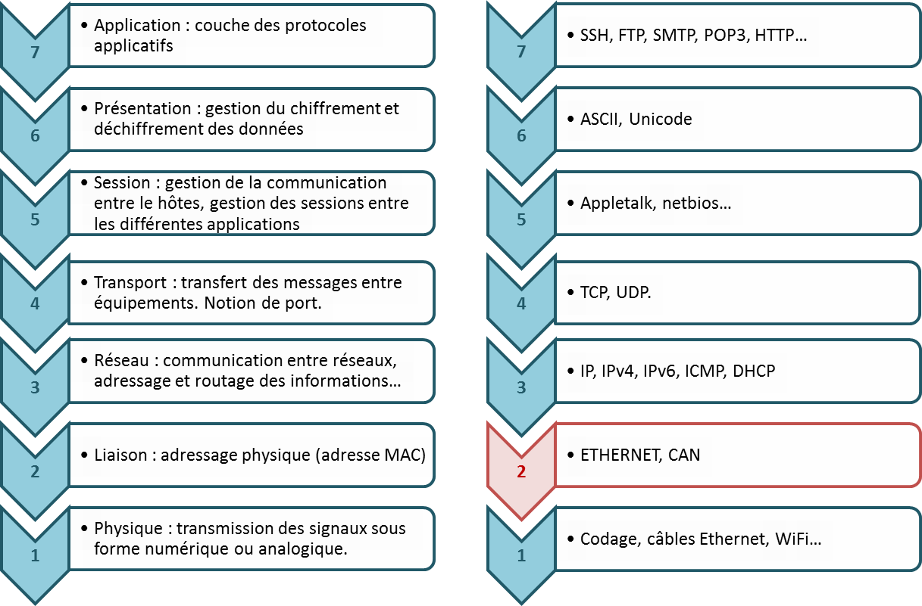

## Le réseau TCP/IP

### Présentation du réseau

|  |  |  |
| --- | --- | --- |
| |  | | --- | | **Définition : TCP/IP**  La suite TCP/IP désigne l’ensemble des protocoles utilisés pour réaliser des transferts de données sur Internet.  TCP : Transmission Control Protocol. IP : Internet Protocol. |   La description d’un réseau TCP/IP ne suit pas le modèle OSI mais peut se décrire en 4 couches. |  |

### Première approche avec une communication TCP/IP

|  |  |
| --- | --- |
|  | En interrogeant le site web <http://www.lamartinieremonplaisir.org/> on réalise que chrome télécharge d’abord le fichier index.php (contenant l’ossature de la page web) puis une succession de fichiers css (constituant la feuille de style de la page) puis les images contenues dans la page etc… |

|  |  |
| --- | --- |
|  | En analysant la manière où le fichier index.php a été chargée, on s’aperçoit que :   * Couche 4 : le navigateur a lancé une requête http; * Couches 3 et 2 : pour trouver le site appelé, la machine s’est adressée au serveur 172.16.0.252. Au lycée La Martinière il s’agit du « proxy ». C’est ce serveur qui s’occupe de contacter le DNS et d’obtenir l’adresse du serveur. * La machine ayant plusieurs services, elle s’adresse au service 3128. Ce nombre est appelé port. |

|  |  |
| --- | --- |
|  | Enfin, en allant plus loin on peut analyser la trame échangée par le client et le serveur lors de la communication.  Extrait de la trame échangée entre le client et serveur. Ici chaque octet est représenté par deux nombres hexadécimaux. |

### Architecture client – serveur

|  |  |  |
| --- | --- | --- |
| |  | | --- | | **Définition :**  **Client :** ordinateur voulant accéder à un service (Chrome est un client permettant d’afficher des pages WEB).  **Serveur :** ordinateur fournissant le service (Apache est un logiciel « serveur » permettant d’héberger un site WEB).  **Routeur :** ordinateur permettant d’interconnecter des réseaux.  **Switch (ou commutateur):** appareil permettant d’interconnecter des ordinateurs. | |  |

### Couche physique (ETHERNET)

|  |  |
| --- | --- |
| Il est possible de connecter un sous ensemble d’ordinateurs entre eux. Pour cela on utilise un hub (« multiprise réseau »).  Chacune des machines est caractérisée par l’adresse MAC de la carte réseau. Elle est constituée de 6 paires de nombres codés en hexadécimaux. Cette adresse est **unique**. Une adresse est associée à la carte réseau lors de la fabrication. Une carte réseau peut prendre des adresses allant de:  00 :00 :00 :00 :00 à ff :ff :ff :ff :ff. |  |

Pour qu’un client envoie un message à un autre, ce message est envoyé en multicast ce qui signifie que le message est envoyé à tous les clients. Le destinataire ouvre et lit le message. Les autres destinataires « jettent » le paquet.

Les limitations ont les suivantes :

* le réseau peut « saturer » car tous les messages sont simultanément envoyés à tous les ordinateurs ;
* le réseau ne peut pas communiquer avec d’autres réseaux.

### Couche transport (IPv4)

|  |  |
| --- | --- |
| Pour faire communiquer des ordinateurs entre eux, il est nécessaire d’attribuer à chacun d’eux une adresse IP.  Le routeur (ou passerelle ou gateway) est un ordinateur spécial ayant 2 cartes réseau et donc 2 adresses IP : une adresse pour le réseau interne, une adresse pour le réseau externe. Pour identifier chaque sous réseau, on utilise un masque. |  |

### Adressage IP

Une adresse IPv4 est codée sur 32 bits, regroupés par octet .Un octet pouvant être codé en décimal de 0 à 255, les adresses IP pouvant être attribuées vont de 0.0.0.0 à 255.255.255.255. Cependant, les adresses terminant par 0 et 255 ne peuvent pas être utilisées (respectivement adresse de réseau et adresse de broadcast, ce dernier permettant d’envoyer des messages à tous les ordinateurs d’un réseau).

Ainsi la machine 192.168.0.15 appartient au réseau 192.168.0.0

### Masque de sous-réseau

Le masque de sous-réseau permet de connaitre l’ensemble des ordinateurs appartenant à un même réseau. Si les machines appartiennent à un même sous réseau, elles peuvent communiquer entre elles. Sinon, leur communication passe par le routeur. Le masque de sous réseau permet donc de connaître toutes les adresses IP appartenant à un même sous réseau.

Le masque de sous-réseau est aussi codé sur 32 bits. En binaire, ce masque contient des 1 à gauche et des 0 à droite :

* masque valide : 11111111.11111111.11110000.00000000 (255.255.240.0) ;
* masque non valide : ~~11111111.00000000.11111111.00000000 (255.0.255.0)~~.

Ainsi, sur un réseau un ordinateur est désigné par son adresse IP et son masque : 192.168.0.15/255.255.240.0. Le masque commençant par 20 0, on trouve aussi l’écriture 192.168.0.15/20.

La connaissance d’un masque permet de connaître toutes les machines appartenant au réseau. Pour cela, on réalise un ET logique entre l’adresse IP et le masque. Cela permet d’obtenir l’identifiant du réseau. Pour obtenir l’identifiant de l’hôte, il faut réaliser un complément à 1 du masque de sous réseau avec lequel on fait un ET logique de l’adresse IP.

Pour le réseau 192.168.0.0/20, les ordinateurs ont des adresses IP comprises entre 192.168.0.1 et 192.168.15.254.

|  |  |  |  |  |  |  |  |  |  |  |  |  |  |  |  |  |  |  |  |  |  |  |  |  |  |  |  |  |  |  |  |  |
| --- | --- | --- | --- | --- | --- | --- | --- | --- | --- | --- | --- | --- | --- | --- | --- | --- | --- | --- | --- | --- | --- | --- | --- | --- | --- | --- | --- | --- | --- | --- | --- | --- |
| **Exemples :**   |  |  |  |  | | --- | --- | --- | --- | | Adresses | Codage décimal |  | Codage binaire | | Adresse IP | 192.168.0.15 |  | 11000000. 10101000.00000000.00001111 | | Adresse masque | 255.255.240.0 |  | 11111111.11111111.11110000.00000000 | |  |  |  |  | | ID réseau | 192.168.0.0 | $$⇐$$ | 11000000.10101000.00000000.00000000 | |  |  |  |  | | Complément à 1 du masque |  |  | 00000000.00000000.00001111.11111111 | | HOTE = Masque ET IP | 0.0.0.15 | $$⇐$$ | 00000000.00000000.00000000.00001111 | |

### Notion de port

Une même machine pouvant héberger plusieurs services, on utilise des ports. Pour la plupart des clients, le port est quasiment implicite (pour se connecter à un site web non sécurisé, on écrit <http://www.lamartinieremonplaisir.org/> et pas <http://www.lamartinieremonplaisir.org:80>).

|  |  |  |  |  |  |  |  |  |  |  |  |  |  |  |  |  |  |  |
| --- | --- | --- | --- | --- | --- | --- | --- | --- | --- | --- | --- | --- | --- | --- | --- | --- | --- | --- |
| **Exemples :**   |  |  |  | | --- | --- | --- | | Numéro | Type | Description | | 21 | TCP | FTP | | 22 | TCP | SSH | | 25 | TCP | SMTP | | 80 | TCP | HTTP | | 993 | TCP | IMAP sécurisé (SSL) | |

### Trame TCP/IP

Une fois que l’ordinateur sait à quelle machine s’adresser, elle va communiquer en envoyer des paquets. Un paquet IP (ou trame) a une taille maximale de 65535 octets. Sa structure est la suivante (chaque colonne correspond à un bit, un groupement de 8 bits correspond à un octet, un groupement de 4 bits correspond à un caractère hexadécimal) :

|  |  |  |  |  |  |  |  |  |  |  |  |  |  |  |  |  |  |  |  |  |  |  |  |  |  |  |  |  |  |  |  |
| --- | --- | --- | --- | --- | --- | --- | --- | --- | --- | --- | --- | --- | --- | --- | --- | --- | --- | --- | --- | --- | --- | --- | --- | --- | --- | --- | --- | --- | --- | --- | --- |
| **0** | **1** | **2** | **3** | **4** | **5** | **6** | **7** | **8** | **9** | **10** | **11** | **12** | **13** | **14** | **15** | **16** | **17** | **18** | **19** | **20** | **21** | **22** | **23** | **24** | **25** | **26** | **27** | **28** | **29** | **30** | **31** |
| Version IP | | | | Long. en-tête | | | | Type de service | | | | | | | | Longueur de la trame | | | | | | | | | | | | | | | |
| Identification | | | | | | | | | | | | | | | | Flags | | | Fragment offset | | | | | | | | | | | | |
| Durée de vie | | | | | | | | Protocole (TCP) | | | | | | | | Somme de contrôle de l’en-tête | | | | | | | | | | | | | | | |
| Adresse IP source | | | | | | | | | | | | | | | | | | | | | | | | | | | | | | | |
| Adresse IP Destination | | | | | | | | | | | | | | | | | | | | | | | | | | | | | | | |
| **Options + DONNEES** | | | | | | | | | | | | | | | | | | | | | | | | | | | | | | | |

L’ensemble de la trame est codé en binaire et transmise sur le réseau. La trame fait apparaître une adresse source et une adresse destination de la trame. Ces informations permettent le routage du paquet.

Cette trame peut être encapsulée dans une trame Ethernet. Il lui est alors ajouté une entête incluant les adresses MAC des machines d’un sous réseau.

## Le réseau CAN

### Présentation du réseau

|  |
| --- |
| **Présentation :**  Le réseau CAN est utilisé dans l’automobile et l’aéronautique pour relier le contrôleur et les différents capteurs et pré actionneurs appelés **nœuds**. |

|  |
| --- |
| **Couche 1 : couche physique**  Pour se connecter au réseau, chaque nœud est branché à une paire torsadée. de fils. |

|  |  |
| --- | --- |
| L’information transite sous forme binaire codée par la différence de tension entre le brin CAN-Hi et CAN-Low. |  |

|  |
| --- |
| **Couche 2 : liaisons de données**  L’information transite sur le bus sous forme de trames pouvant contenir jusqu’à 126 bits suivant la norme utilisée et la quantité de données à transmettre. |

### Constitution d’une trame

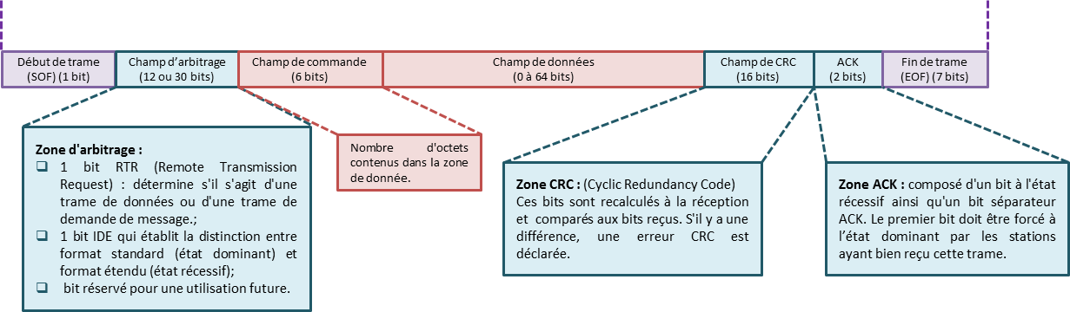

## Le réseau I2C

### Présentation du réseau

|  |
| --- |
| **Présentation :**  Le bus I2C (Inter Integrated Circuit) a été développé au début des années 80 pour permettre de relier facilement à un microprocesseur (ou microcontrôleur) les différents circuits d'un téléviseur moderne. Il est (ou a été) présent dans les télévisions, chaînes hifi, téléphone ; lego NXT, cartes Arduino |

|  |  |  |
| --- | --- | --- |
| |  | | --- | | **Couche 1 : couche physique**  Le bus I2C permet de faire communiquer facilement des composants très divers avec seulement 3 fils :   * un fil bidirectionnel de transmission des données (SDA) ; * un fil de cadencement des transferts (SCL – sérial clock) ; * un fil de référence électrique (masse). | | Architecture I²C avec plusieurs maîtres et plusieurs esclaves |

|  |
| --- |
| **Couche 2 : liaisons de données**  Le protocole I2C définit la succession des états logiques possibles sur SDA et SCL, et la façon dont doivent réagir les circuits en cas de conflit. Pour prendre le contrôle du bus, il faut que celui-ci soit au repos (SDA et SCL à '1'). Pour transmettre des données sur le bus, il faut donc surveiller deux conditions particulières :   * la condition de départ (SDA passe à '0' alors que SCL reste à '1') ; * la condition d'arrêt (SDA passe à '1' alors que SCL reste à '1'). |

Lorsqu'un circuit, après avoir vérifié que le bus est libre, prend le contrôle de celui-ci, il en devient le maître. C'est toujours le maître qui génère le signal d'horloge.

Pour prendre le contrôle, l’émetteur passe la ligne SDA à 0 puis 4μs (standard) plus tard la ligne SCL à 0. Un nouvel échange peut avoir lieu 4,7μs après une condition de fin d’échange.

### Adressage et trames (<https://www.aurel32.net/elec/i2c.php>)

|  |  |
| --- | --- |
| **Transmission d’un octet :**  En I2C on réalise des transmissions d’octets suivis d’un bit d’acquittement (ACK, permettant de savoir s’il y a une erreur). | Conditions d'arrêt et de départ |
| **Transmission d’une adresse :**  Le premier octet que transmet le maître n'est pas une donnée mais une adresse. Le format de l'octet d'adresse est un peu particulier puisque le bit D0 est réservé pour indiquer si le maître demande une lecture à l'esclave ou bien au contraire si le maître impose une écriture à l'esclave. | Adressage |
| **Écriture d’une donnée**  Si le bit R/W précédemment envoyé était à 0, cela signifie que le maître doit transmettre un ou plusieurs octets de données. Après chaque bit ACK valide, le maître peut continuer d'envoyer des octets à l'esclave ou bien il peut décider de terminer le dialogue par une condition d'arrêt. | Écriture d'une donnée |

## Ressources

* <https://www.aurel32.net/elec/i2c.php>
* Laurent Deschamps, Patrick Beynet et Al., Sciences Industrielles pour l’Ingénieur, PTSI, Éditions Ellipses.

# La fonction « Moduler »

## Introduction

Dans la chaîne fonctionnelle, le modulateur d’énergie (ou distributeur d’énergie ou pré actionneurs) est le composant qui fait le lien entre la chaîne d’information et la chaîne d’énergie. Ainsi, à partir d’une faible puissance énergétique provenant de la fonction « Traiter » (l’API ou la carte de commande), il peut faire transiter une grande puissance (provenant de la fonction « Alimenter » ou « Stocker ».

|  |
| --- |
| **Définition : Tout ou rien – Variateur**  Les distributeurs « tout ou rien » permettent d’envoyer toute l’énergie de l’alimentation vers le convertisseur.  Les distributeurs de type « variateur » permettent de moduler l’énergie envoyée au convertisseur. |

|  |
| --- |
| **Exemples :**  Un interrupteur de lumière peut être considéré comme un distributeur tout ou rien.  Le variateur d’une lampe halogène peut être considéré comme un … variateur. |

|  |
| --- |
| **Définition : Monostable – Bistable**  Un pré-actionneur est dit monostable s’il a besoin d’un ordre pour le faire passer de sa position de repos à sa position de travail et que le retour à sa position de repos s’effectue automatiquement lorsque l’ordre disparait : **il n’est stable que dans une seule position**.  Un pré-actionneur est dit bistable s’il a besoin d’un ordre pour passer de sa position repos à sa position travail et qu’il reste en position travail à la disparition de cet ordre. Il ne peut revenir à sa position repos que s’il reçoit un second ordre : **il est stable dans les deux positions**. |

|  |
| --- |
| **Exemple :**  Un interrupteur de lumière peut être considéré comme un distributeur bistable. Il faut appuyer dessus pour allumer une lumière et appuyer une seconde fois pour l’éteindre. |

## Les modulateurs électriques

### Le relai (ou contacteur de puissance)

Le relai est un dispositif électrique permettant de commander un circuit de commande ou un circuit de puissance.

Le circuit secondaire alimente la partie que l’on veut commander. Lorsque la bobine est alimentée le levier pivote provoquant la fermeture du contact. Certains relais peuvent aussi être actionnés manuellement.

|  |  |  |
| --- | --- | --- |
|  |  |  |

|  |  |  |
| --- | --- | --- |
| **Contacteur électrique monostable** |  | Quand la bobine reçoit un ordre de marche (appui sur le bouton poussoir) la bobine est alimentée par un courant, créant ainsi un champ magnétique. Le champ magnétique créé dans la bobine provoque le déplacement du noyau de fer doux vers le haut. Le contact de puissance est alors fermé.  Le moteur est alimenté puis mis en rotation.  Quand l’ordre de marche est interrompu (bouton relâché), le circuit de commande est ouvert. La bobine n’est plus alimentée et le ressort de rappel fait redescendre le noyau de fer doux.  Le circuit de puissance s’ouvre et le moteur n’est plus alimenté.  Ce contacteur est monostable car il alimente en énergie électrique le moteur tant que l’ordre est maintenu. |
| **Contacteur électrique bistable** | contacteur bistable | Ce contacteur est bistable : il faut un ordre (court) pour que le moteur soit alimenté. Le moteur continue à être alimenté même quand l’ordre de marche a disparu. Il faut un ordre d’arrêt (court) pour que le moteur ne soit plus alimenté. |

|  |  |  |  |
| --- | --- | --- | --- |
| **Symbolisation des contacts**   |  |  |  | | --- | --- | --- | |  |  |  | |

### Le hacheur (convertisseur statique)

|  |  |
| --- | --- |
|  | Lorsqu’on souhaite moduler la fréquence de rotation d’un moteur à courant continu, il est nécessaire de moduler sa tension d’alimentation. On pourrait pour cela utiliser un potentiomètre, mais cette technologie n’est pas adaptée (notamment à cause des pertes joules qui apparaitraient dans les résistances). On utilise donc un hacheur (il fera l’objet de développement ultérieur dans le cours d’électricité).  En première approximation, un hacheur est composé d’un ensemble d’interrupteurs commandables. Une bonne coordination de l’ouverture et de la fermeture de ces interrupteurs permet de générer une tension ayant une forme de créneau où les temps à l’état bas et à l’état haut sont réglables. |

Le hacheur est caractérisé par sa période de hachage (980 Hz pour une carte Arduino Leonardo), ainsi que par le rapport cyclique (variable), définit par le pourcentage de la période passé à l’état haut. Il envoie ainsi un signal appelé MLI (Modulation de Largeur d’Impulsion) ou PWM (Pulse Width Modulation).

|  |  |  |
| --- | --- | --- |
|  |  | C:\Users\Xavier\AppData\Local\Microsoft\Windows\INetCache\Content.Word\untitled.png |
| *Modèle simplifié du pilotage d’un moteur électrique à courant continu* | *Schéma proche du câblage réel. L’interrupteur K est commandé par le signal MLI* | *Signal MLI de rapport cyclique 20% (20% d’une période à l’état haut).* |

Dans le cas précédent, le moteur est alimenté par un créneau valant 24 V 20% du temps. Il est donc alimenté en 4,8 V en moyenne.

L’étude du hacheur fera l’objet d’un cours spécifique.

### L’onduleur (variateur)

Les moteurs triphasés sont physiquement alimentés par 3 fils. La tension est sinusoïdale et décalée dans chacun d’entre eux d’un tiers de période. Afin de générer un signal sinusoïdal de fréquence et d’amplitude voulue on a recours à un onduleur.

Pour cela, en règle générale, on redresse la tension issue de l’alimentation du secteur puis on régénère un signal avec l’onduleur.

|  |  |
| --- | --- |
|  |  |

### Notion de schéma électrique

|  |  |
| --- | --- |
| **Inversion de sens d’un moteur CC.** | **Inversion de sens d’un moteur triphasé asynchrone** |
|  |  |

## Les modulateurs pneumatiques et hydrauliques

|  |
| --- |
| **Définition : Énergie hydraulique et pneumatique**  **Énergie pneumatique** : le fluide utilisé est de l’air comprimé.  **Énergie hydraulique** : le fluide utilisé est une huile hydraulique minérale ou difficilement inflammable (aqueuse ou non). |

### Les distributeurs

|  |  |
| --- | --- |
| Les distributeurs sont les préactionneurs des vérins pneumatiques et hydrauliques.  Ils servent d’« aiguillages » en dirigeant le fluide dans certaines directions. Les plus utilisés sont les distributeurs à tiroir. | C:\Users\Xavier\AppData\Local\Microsoft\Windows\INetCache\Content.Word\distributeur_festo.png |

|  |  |
| --- | --- |
| C:\Users\Xavier\AppData\Local\Microsoft\Windows\INetCache\Content.Word\Fig_07.png  *Vérin simple effet et distributeur 3/2 monostable NF à commande manuelle par bouton* | C:\Users\Xavier\AppData\Local\Microsoft\Windows\INetCache\Content.Word\Fig_08.png  *Vérin double effet et distributeur 5/2 monostable à commande manuelle par bouton* |
| C:\Users\Xavier\AppData\Local\Microsoft\Windows\INetCache\Content.Word\Fig_09.png  *Vérin double effet à amortissement réglable et distributeur 5/2 bistable à commande électropneumatique* | |

### Désignation des distributeurs

Lors de l'élaboration des schémas, il n'est pas possible de représenter le distributeur, ainsi que les autres composants, sous leurs formes commerciales. De ce fait, l'utilisation de symboles normalisés simplifie la lecture et la compréhension des systèmes. Cette représentation utilise la symbolisation par cases.

Un distributeur se représente sur les côtés droit et/ou gauche (comme dans la réalité) par des pilotages. Ils permettent au tiroir de se déplacer afin de mettre en communication les différents orifices.

|  |
| --- |
| **Désignation**  La désignation d’un distributeur permet de mettre en évidence le nombre d’orifices du distributeur, le nombre de positions, le type de commande et son état (monostable ou bistable). |

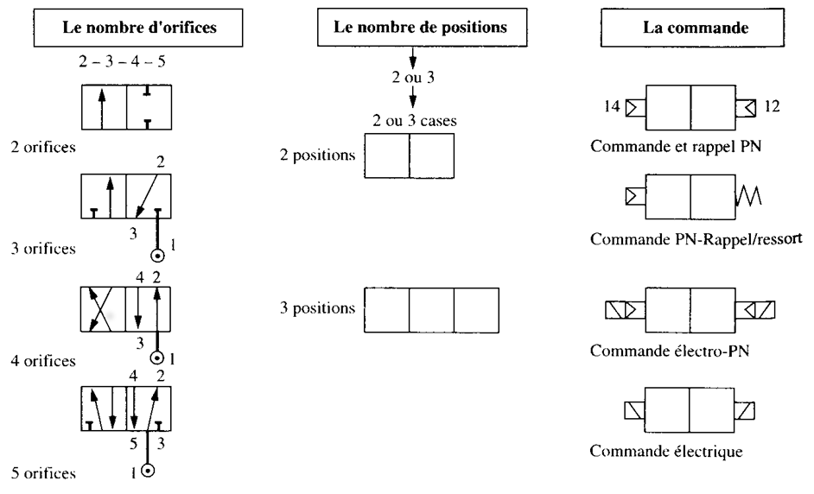

Commande et rappel pneumatiques

Commande pneumatique et rappel ressort

Commande électropneumatique

Commande électrique

2 orifices

3 orifices

4 orifices

5 orifices

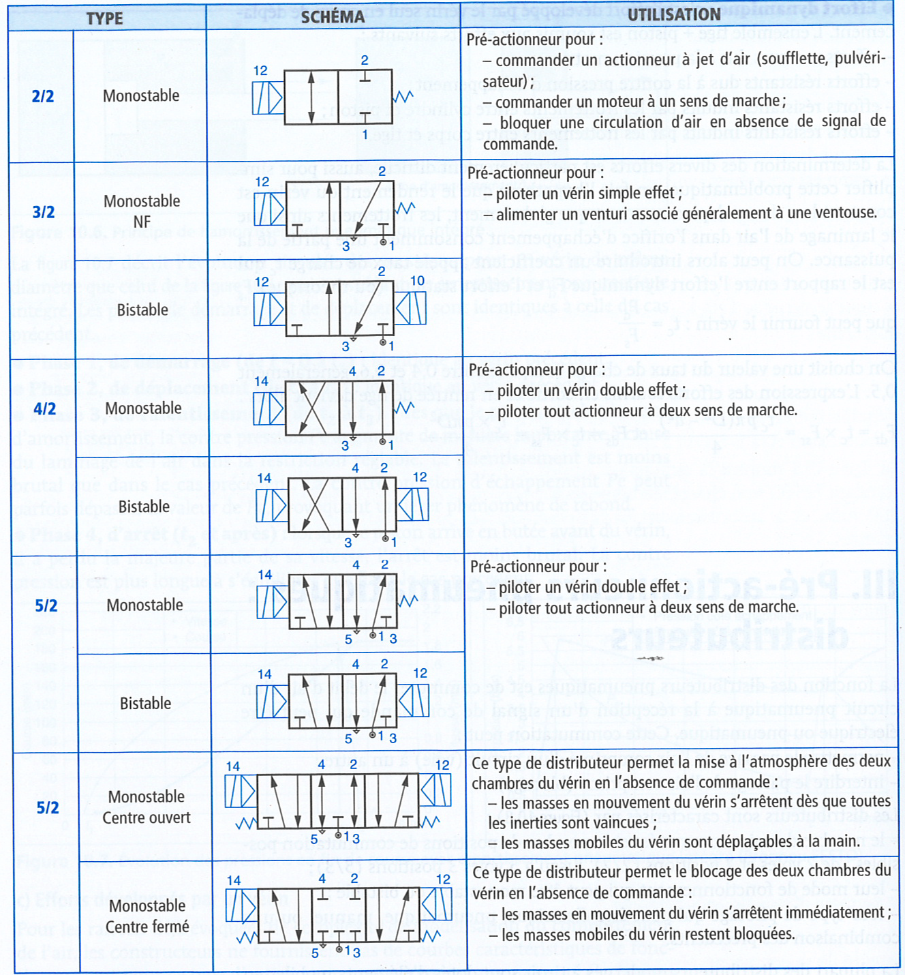

## Synthèse – Composants pneumatiques et hydrauliques

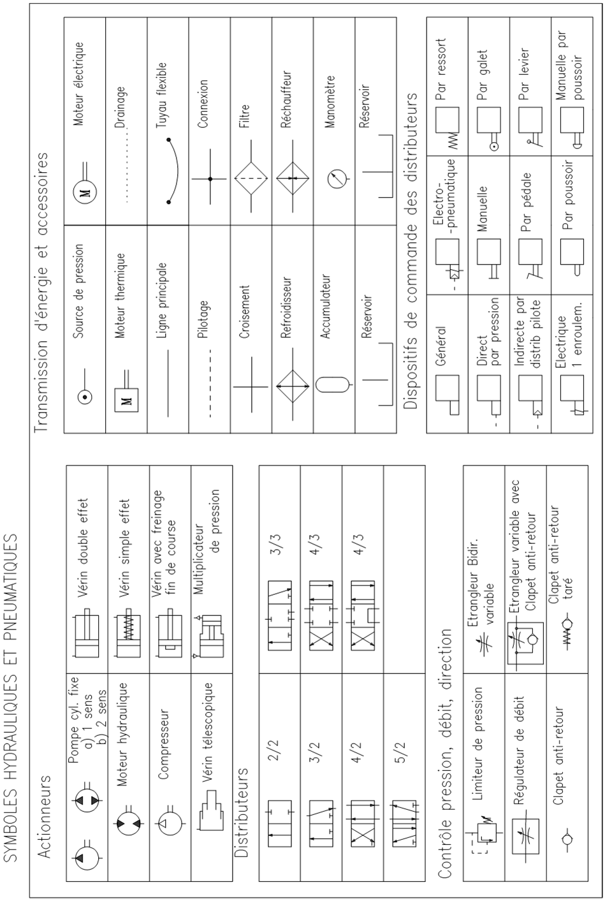

## Ressources

[1] http://www.festo.com.

[2] Caterpillar – Pelles hydrauliques 374 D Lhttp://s7d2.scene7.com/is/content/Caterpillar/C633539.

[3] http://www.defense.gouv.fr/.

[4] http://joho.p.free.fr/.

[5] http://www.espaceoutillage.com/.

[6] http://www.directindustry.fr/.

[7] Patrick Beynet, Fonctions du produit – Technologie pneumatique – hydraulique pour les systèmes automatisés de production. Lycée Rouvière Toulon.

[8] J. Perrin, F. Binet, J.-J. Dumery, C. Merlaud, J.-P. Trichard, Automatique et Informatique Industrielle – Bases théoriques, méthodologiques et techniques, Éditions Nathan Technique, 2004.

[9] Guide des Automatismes Industriels.

[10] Cours « Préactionneurs ». La Martinière Monplaisir.

# La fonction Alimenter

## La fonction alimenter dans les systèmes pneumatiques et hydrauliques

### Éléments de la chaîne d’énergie dans les systèmes pneumatiques et hydrauliques

### Alimentation en énergie pneumatique et hydraulique

Les énergies pneumatiques et hydrauliques sont obtenues grâce à des compresseurs (ou des pompes) actionnés par un moteur électrique ou thermique. Dans les systèmes pneumatiques, la circulation d'air se fait généralement en circuit ouvert. Dans le cas des systèmes hydrauliques, le fluide est en circuit fermé. Cela impose des conditions sur les constituants des réseaux.

|  |  |  |
| --- | --- | --- |
| *C:\Users\Xavier\AppData\Local\Microsoft\Windows\INetCache\Content.Word\Symb_Moteur.png* | C:\Users\Xavier\AppData\Local\Microsoft\Windows\INetCache\Content.Word\Symb_Pompe2.png | C:\Users\Xavier\AppData\Local\Microsoft\Windows\INetCache\Content.Word\Symb_MotoPompe.png |
| *Symbole d’un moteur* | *Symbole d’une pompe à deux sens de rotation et deux sens de flux* | *Symbole d’un groupe moteur + pompe* |

L’air ou l’huile peuvent être stockés à pression atmosphérique dans des réservoirs (parfois appelé « bâche ») ou dans des réservoirs haute pression (accumulateur).

|  |  |  |  |
| --- | --- | --- | --- |
| C:\Users\Xavier\AppData\Local\Microsoft\Windows\INetCache\Content.Word\reservoir.png | C:\Users\Xavier\AppData\Local\Microsoft\Windows\INetCache\Content.Word\Compresseur.png | C:\Users\Xavier\AppData\Local\Microsoft\Windows\INetCache\Content.Word\Symb_Accumulateur.png | C:\Users\Xavier\AppData\Local\Microsoft\Windows\INetCache\Content.Word\Symb_Reservoir.png |
| *Réservoir de 50 à 25 000 L* | *Compresseur 100 L – 10 bars* | *Accumulateur* | *Réservoir* |

### Systèmes de conditionnement

Il est nécessaire de conditionner le fluide avant de la faire circuler dans le circuit. Dans le cas de l'énergie pneumatique, il est indispensable de s'assurer de la pureté de l'air ainsi que d'un faible taux d'humidité. Pour cela on utilise d'une part des filtres permettant de filtrer l'air entrant dans le réseau en amont et en aval du compresseur. Il est aussi nécessaire d'utiliser d'un refroidisseur-assécheur permettant de réduire le taux d'humidité. Dans le cas d'un système hydraulique, le fluide est filtré afin d'éliminer les impuretés.

|  |  |  |  |
| --- | --- | --- | --- |
| C:\Users\Xavier\AppData\Local\Microsoft\Windows\INetCache\Content.Word\fig8.png | C:\Users\Xavier\AppData\Local\Microsoft\Windows\INetCache\Content.Word\Symb_Filtre.png | C:\Users\Xavier\AppData\Local\Microsoft\Windows\INetCache\Content.Word\Symb_Lubrificateur.png | C:\Users\Xavier\AppData\Local\Microsoft\Windows\INetCache\Content.Word\Symb_Deshydrateur.png |
| *Systèmes de filtrage* | *Symbole d’un filtre* | *Symbole d’un lubrificateur* | *Symbole d’un déshydratateur* |

### Systèmes de sécurité

|  |  |  |  |
| --- | --- | --- | --- |
| Afin de maîtriser la pression dans les conduites, on peut avoir recours à des manomètres afin d'avoir une information sur la pression. Les régulateurs de pression permettent quant à eux d'évacuer l'air du système lorsque la pression est trop grande. Les limiteurs de débit permettent de maitriser le débit de fluide.  Les systèmes de clapet anti-retour permettent d'imposer le sens de circulation d'un fluide. | | C:\Users\Xavier\AppData\Local\Microsoft\Windows\INetCache\Content.Word\fig5.png | |
| *Régulateur de débit* | |
| C:\Users\Xavier\AppData\Local\Microsoft\Windows\INetCache\Content.Word\Fig_01_Compresseur.png | C:\Users\Xavier\AppData\Local\Microsoft\Windows\INetCache\Content.Word\Fig_02_FRL.PNG | |
| *Schéma de compresseur intégré* | *Unité filtre-mano-régulateur-lubrificateur* | |

# La fonction Convertir

## La fonction convertir dans les systèmes pneumatiques et hydrauliques

### Les pompes et moteurs

### Vérins

|  |  |  |  |
| --- | --- | --- | --- |
| Un vérin est un actionneur utilisant de l'énergie pneumatique ou hydraulique pour produire une énergie mécanique lors d'un déplacement linéaire ou rotatif limité à sa course. Le vérin permet de convertir de l'énergie pneumatique (ou hydraulique) en énergie mécanique.  C:\Users\Xavier\AppData\Local\Microsoft\Windows\INetCache\Content.Word\fig1.png  Dans les deux cas le produit des deux valeurs donne une puissance, la puissance $P⋅Q$ pneumatique étant convertie en puissance $F⋅V$ mécanique. Il est à noter que le rendement de ces actionneurs est mauvais ( $η=0,5$ environ) : une grande partie de l'énergie est perdue sous forme d'énergie calorifique et lors de la mise à l'échappement de l'air comprimé. En prenant en compte le rendement du compresseur ($η=0,4$), on obtient un rendement global très faible pour la chaîne d'action pneumatique (). | | C:\Users\Xavier\AppData\Local\Microsoft\Windows\INetCache\Content.Word\verin_festo.png  C:\Users\Xavier\AppData\Local\Microsoft\Windows\INetCache\Content.Word\Fig_03_Verin.png | |
| C:\Users\Xavier\AppData\Local\Microsoft\Windows\INetCache\Content.Word\Fig_04_VerinSE.PNG | C:\Users\Xavier\AppData\Local\Microsoft\Windows\INetCache\Content.Word\Fig_05_VerinDE.PNG | | C:\Users\Xavier\AppData\Local\Microsoft\Windows\INetCache\Content.Word\Fig_06_VerinRot.png | |
| C:\Users\Xavier\AppData\Local\Microsoft\Windows\INetCache\Content.Word\Fig_04_VerinSE.PNG | C:\Users\Xavier\AppData\Local\Microsoft\Windows\INetCache\Content.Word\Fig_05_VerinDE.PNG | | C:\Users\Xavier\AppData\Local\Microsoft\Windows\INetCache\Content.Word\Fig_06_VerinRot.png | |
| ***Vérin linéaire simple effet*** | ***Vérin linéaire double effet*** | | ***Vérin rotatif double effet*** | |

## Les convertisseurs électriques

### Le moteur à courant continu

### Le moteur synchrone

### Le moteur asynchrone

### Le moteur brushless

### Le moteur pas à pas

# La fonction transmettre (dans les systèmes mécaniques)

## La transmission de l'énergie sans transformation de mouvement et sans modification de la vitesse de rotation

### Arbres et axes

Les arbres sont des pièces mécaniques, de section généralement circulaire. On distingue principalement deux familles d’arbres :

* ceux qui transmettent un couple entre les éléments de transmission qu’ils supportent : poulies, pignons, joints d’accouplement ;
* ceux qui ne transmettent pas de couple, on les appelle alors des axes, ils servent de support d’organes mécaniques ou bien d’axes d’articulation.

|  |  |
| --- | --- |
|  |  |

Le dimensionnement des arbres s’effectue soit par un calcul de résistance des matériaux, soit par résolution numérique sur logiciel de calcul par éléments finis.

Matériaux utilisés pour la fabrication des arbres.

* Les arbres sont en général en acier d’usage courant pour des applications non soumises à des exigences particulières, trempés ou cémentés-trempés pour d’autres plus exigeantes.
* Pour certaines applications (aéronautique, automobile de compétition, ...), on peut avoir recours à l’utilisation de matériaux composites ou d’alliages de titane.
* Le choix d’un matériau adéquat dépend des dimensions, l’usinabilité, la soudabilité, l’aptitude aux traitements thermiques, les conditions de fonctionnement (chocs, fatigue, etc.).

### Les accouplements entre arbres alignés

Ces accouplements assurent la transmission de puissance entre deux arbres de transmission alignés ou possédant quelques défauts d’alignement.

La puissance à transmettre est donnée par la formule $P=Cω$ (solide tournant autour d’un axe fixe, $P$ en Watt, C, en N.m, ω en rad/s).

Les défauts d’alignement peuvent être de type : radial, axial, angulaire, écart angulaire en torsion.

|  |  |  |  |  |
| --- | --- | --- | --- | --- |
| F:\Crs2013-2014-COLLEGUES\2012_2013_XP\CI_05_CommunicationTechnique\Cours\5_Transmettre\png\fig_04.png | fig_05.png | fig_06.png | fig_07.png | fig_08.png  Écart angulaire en torsion |

### Les accouplements rigides

Ils ne tolèrent pas de défaut d’alignement. Les goupilles réalisent la transmission du couple. Les vis d’assemblage réalisent uniquement le maintien en position des deux plateaux et ne participent pas à la transmission du couple.

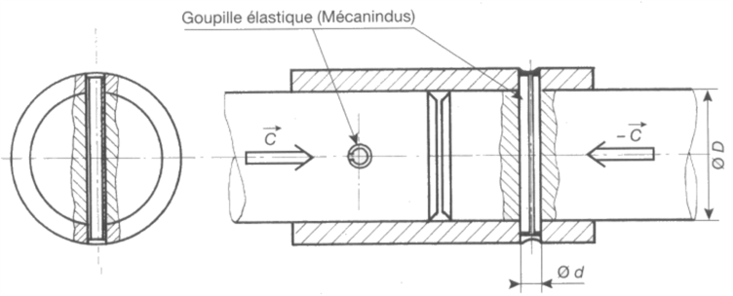

Les vis d’assemblage réalisent uniquement le maintien en position des deux plateaux et ne participent pas à la transmission du couple. Celui-ci est transmis par adhérence.

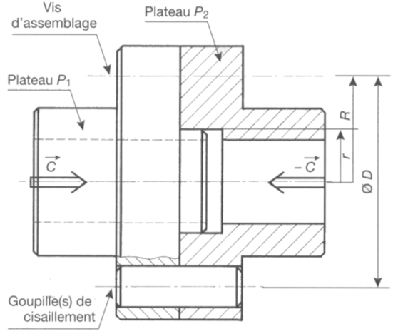

### Les accouplements élastiques, flexibles et joints de Oldham

### Accouplements élastiques

|  |  |
| --- | --- |
| fig_11.pngfig_12.png | * Désalignement radial : ∆r = ±0,3 mm * Désalignement axial : ∆a = ±4 mm * Désalignement angulaire : ∆α = ±5° |
| fig_13.pngfig_14.png | * Désalignement radial : ∆r = ±5mm * Désalignement axial : ∆a = ±6mm * Désalignement angulaire : ∆α = ±2° |

### Accouplements flexibles

|  |  |
| --- | --- |
| fig_15.png fig_16.png | * Désalignement radial : ∆r = ±3mm * Désalignement axial important * Désalignement angulaire : ∆α=±30° |

### Joint de Oldham

|  |  |
| --- | --- |
| fig_17.pngfig_18.png | * Désalignement radial : ∆r =±4mm * Désalignement axial faible * Désalignement angulaire nul * Le joint d’Oldham est homocinétique |

### Les accouplements temporaires

L’accouplement est dit temporaire lorsque les deux arbres peuvent être désolidarisés, sous l’action d’une commande extérieure (humaine ou automatisée).

### Les roues libres

La roue libre permet de transmettre la puissance entre deux arbres, mais uniquement pour un sens de rotation.

C’est une transmission unidirectionnelle.

|  |  |
| --- | --- |
| fig_19.pngfig_20.png | fig_21.pngfig_22.png |
| ***Roue libre à rouleaux*** | ***Roue libre à cliquets*** |

### Les embrayages

|  |  |
| --- | --- |
| L’embrayage est un mécanisme qui permet d’accoupler ou de séparer, progressivement ou non, les arbres respectivement solidaires du moteur et du récepteur.  Le couple transmissible par un embrayage à disques est donné dans le cas d’une modélisation à pression de contact uniforme par :    Avec :   * n : nombre de surfaces frottantes ; * N : effort presseur ; * f : facteur de frottement ; * r2 : grand rayon du disque ; * r1 : petit rayon du disque. | fig_24.png |

### Les coupleurs convertisseurs hydrodynamiques

La transmission de l’énergie de l’arbre moteur vers l’arbre récepteur peut se faire par couplage hydraulique.

Une roue à aubes « pompe » fournit l’énergie cinétique au fluide hydraulique. La roue à aubes « turbine » transforme cette énergie cinétique en énergie mécanique de rotation. Le couvercle assure l’étanchéité. Il n’y a pas de liaison mécanique entre l’arbre d’entrée et l’arbre de sortie.

Le coupleur filtre en partie les phénomènes vibratoires.

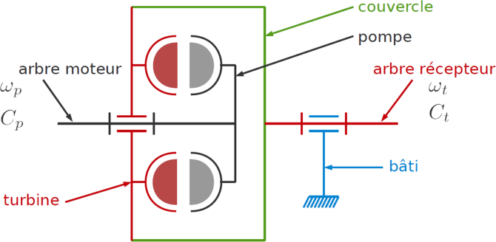 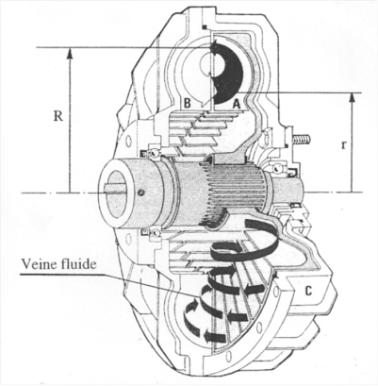

### Les limiteurs de couple

Ce sont des organes de sécurité. Ils permettent en cas d’efforts trop importants de désolidariser l’arbre d’entrée et l’arbre de sortie.

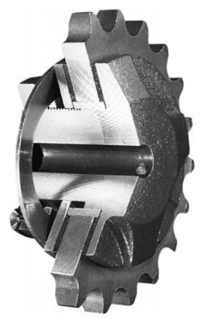 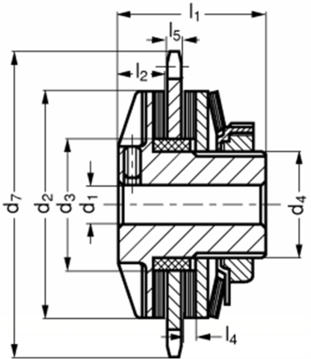 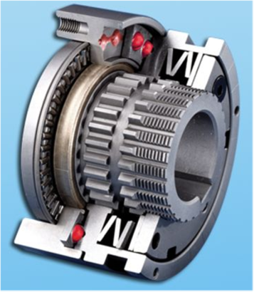

### Les freins

Dans le cas des freins, la fonction est le plus souvent de ralentir ou d’arrêter l’arbre en mouvement. Beaucoup de systèmes de freinage existent : freins à tambours, à disques pour les plus fréquents.

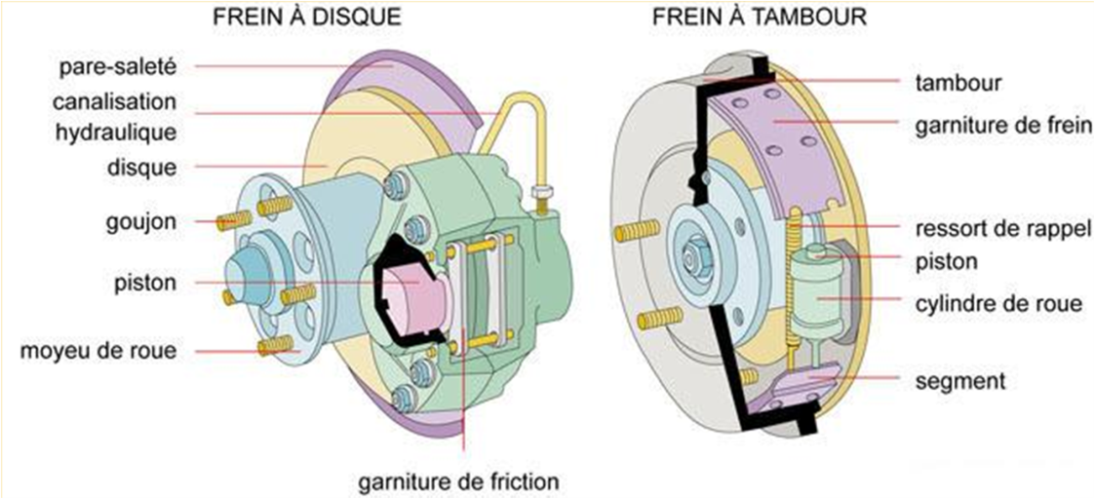

### Les accouplements entre arbres sécants

Dans la chaîne de transmission de puissance, le joint d’accouplement entre arbres sécants doit réaliser une liaison de type sphérique à doigt : α est appelé angle de brisure.

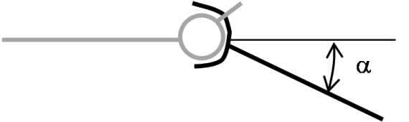

Quel que soit l’angle de brisure, la puissance doit être transmise intégralement, au rendement près. Ce joint d’accouplement trouve son utilité dans la propulsion marine (accouplement arbre moteur, arbre d’hélice), l’automobile (arbre de sortie du différentiel, arbre de roue motrice), les machines agricoles (prise de force, arbre d’entrée de diverses machines), etc.

Le joint d’accouplement est dit homocinétique, lorsqu’au cours du temps la vitesse de rotation de sortie reste à tout instant égale à la vitesse de rotation d’entrée.

### Joints d'accouplement non homocinétiques - Le joint de cardan

La liaison sphérique à doigt est réalisée à l’aide de deux liaisons pivots d’axes orthogonaux, en série.

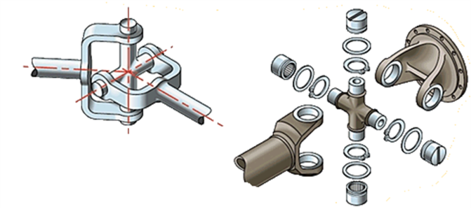

La relation entre angle de sortie et angle d’entrée est : θ = arctan (cosα·tanθ. En pratique, l’angle de brisure est au maximum de 40 degrés.

### Joints d'accouplement homocinétiques

On peut réaliser un joint d’accouplement homocinétique avec deux cardans.

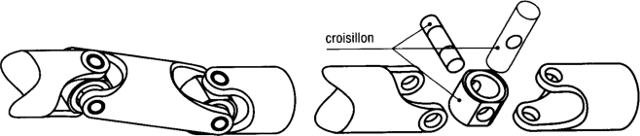 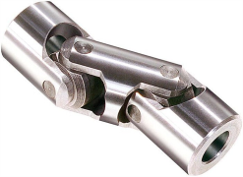

Transmission automobile = Joint tripode + Joint à rotule Rzeppa.

|  |  |
| --- | --- |
| fig_37.png | fig_38.pngC:\Enseignements\GitHub\01_IntroductionIS_Analyser\05_Transmettre\Cours\LaTeX_2012\png\fig_39.png |

## Poulie – Courroie – Chaîne

La transmission de l'énergie se fait sans transformation de mouvement et avec modification de la vitesse de rotation.

### Mise en situation

Les réducteurs et multiplicateurs sont des transmetteurs de puissance. Leur place dans la chaîne d’énergie est la suivante.

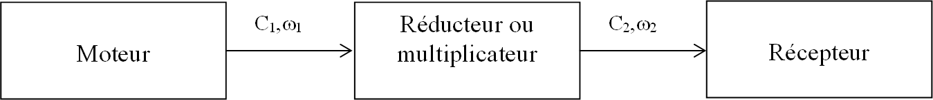

### Aspect cinématique et énergétique

Lorsque l’on a  <1, on parle de réducteur. Lorsque l’on a >1, on parle de multiplicateur.

On parle aussi d’inverseur lorsqu’il y a inversion du sens de rotation.

|  |
| --- |
| **Important** :   * On appelle rapport de transmission le rapport * Le rapport de multiplication est l’inverse du rapport de transmission. |

Si le rendement du réducteur ou du multiplicateur est idéal, on a la conservation de la puissance mécanique  .On en déduit alors .

Dans le cas d’un réducteur de fréquence de rotation, il y a multiplication du couple. Dans le cas d’un multiplicateur de fréquence de rotation, il y a réduction du couple. Si l’on prend en compte le rendement de la transmission η, on a .

### La transmission de puissance par courroie

Une courroie est un lien flexible destiné à assurer une transmission de puissance entre un arbre moteur et un arbre récepteur, dont les axes sont en général parallèles. Pour le montage le plus courant, il n’y a pas d’inversion de sens de rotation.

|  |  |
| --- | --- |
| La transmission par poulie / courroie asynchrone, présente les avantages suivant :   * arbres d’entrée et de sortie éloignés * possibilité de variation d’entraxe * souplesse de la transmission * pas de lubrification * fonctionnement silencieux * bon rendement (>95 %) * coût réduit.   Les inconvénients de ce type de transmission sont principalement :   * transmission non homocinétique (glissement pour courroie non synchrone) * efforts radiaux important (tension de pose nécessaire). | fig_41.png |

### Comportement cinématique

|  |  |
| --- | --- |
| fig_42.png | * 1 : poulie motrice, rayon r1; * 2 : poulie réceptrice, rayon r2; * 4 : galet tendeur. |
| **Rapport de vitesses** :   * Dans le cas où il y a non glissement, $\frac{ω_{2}}{ω_{1}}=\frac{r_{1}}{r_{2}}$* Dans la réalité, il y peut y avoir glissement de la courroie sur la poulie. Ce glissement fonctionnel noté g, est de l’ordre de 2% en général. On a alors $\frac{ω_{2}}{ω_{1}}=\frac{r_{1}}{r_{2}}⋅(1-g)$ | |

### Longueur de courroie

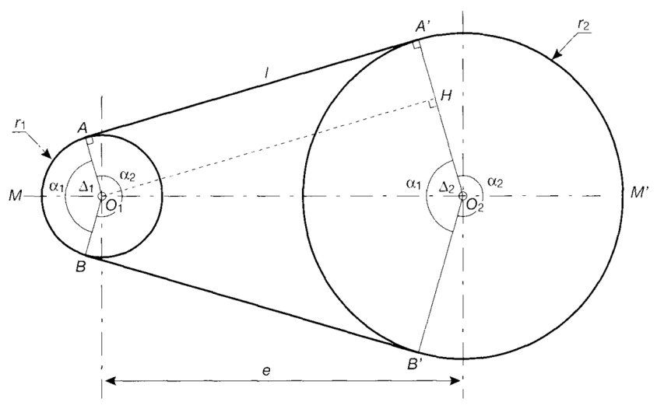



Tension dans les brins de la courroie

L’intérêt d’une courroie trapézoïdale par rapport à une courroie plate est que le couple transmissible est plus important à tension de pose identique, et que les efforts radiaux sur l’arbre sont moindres à couple transmis identique.

La valeur de la tension de pose est souvent contrôlée par la mesure de la flèche du brin rectiligne, sous un effort normal F, appliqué en son milieu. L’usure et le vieillissement de la courroie entraînent une diminution progressive de la tension de pose.

### Différents types de courroie

|  |  |  |
| --- | --- | --- |
| |  | | --- | | **Remarque** :  Une courroie crantée trapézoïdale n’est pas une courroie synchrone. Les « crans » sont uniquement là pour faciliter l’enroulement de la courroie autour de la poulie. | | fig_47.png |

### La courroie synchrone

|  |  |
| --- | --- |
| La transmission de puissance par courroie synchrone (ou crantée), associée à des poulies dentées, permet d’éviter le glissement. On les utilise par exemple pour les courroies de distribution d’automobiles ou pour les systèmes asservis en position où un positionnement précis est nécessaire. L’entraînement ne se fait plus par adhérence, mais par obstacle, comme dans le cas des engrenages. Le dimensionnement de la transmission est essentiellement basé sur la capacité de la courroie à supporter l’effort de traction. | fig_48.png |

### La transmission de puissance par chaîne

Une chaîne est un lien déformable destiné à assurer une transmission de puissance entre un arbre moteur et un arbre récepteur, dont les axes sont parallèles. Il n’y a pas d’inversion de sens de rotation.

La plupart du temps, la chaîne travaille en traction, sauf certaines chaînes spécifiques qui peuvent être « poussées ».

La transmission par chaîne présente les avantages suivants :

* puissances transmises importantes ;
* 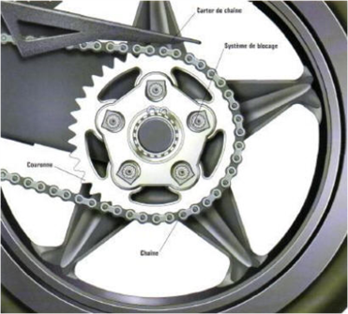possibilité de variation d’entraxe ;
* pas de glissement;
* aptitude à fonctionner dans des conditions sévères (choc, température, etc.) ;
* efforts limités sur les paliers ;
* rendement (98 %) ;
* coût réduit.

Les inconvénients de ce type de transmission sont principalement :

* nécessité d’une lubrification ;
* niveau sonore important ;
* vibrations longitudinales ;
* limitation du rapport de transmission.

L’entraînement se fait par obstacle. Le dimensionnement de la transmission est essentiellement basé sur la capacité de la chaîne à supporter l’effort de traction. De même que pour les courroies, on peut utiliser un dispositif assurant la tension constante de la chaîne.

La transmission devient quasiment homocinétique à partir d’un nombre de dents, sur le plus petit pignon, de 20.

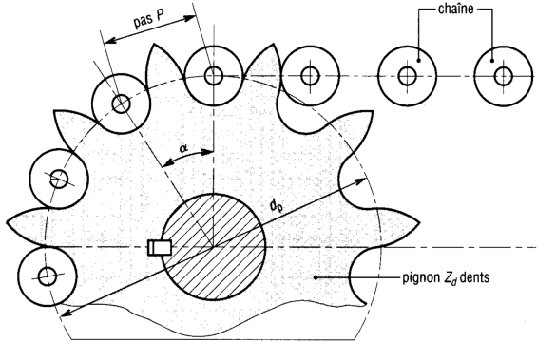

|  |
| --- |
| **Rapport de vitesses** :   * Le rapport de transmission moyen est donné par . * Au cas où le nombre de dents est important $πd_{p}≃pz_{d}$. Le rapport de transmission peut alors être donné par . |

### Représentation schématique

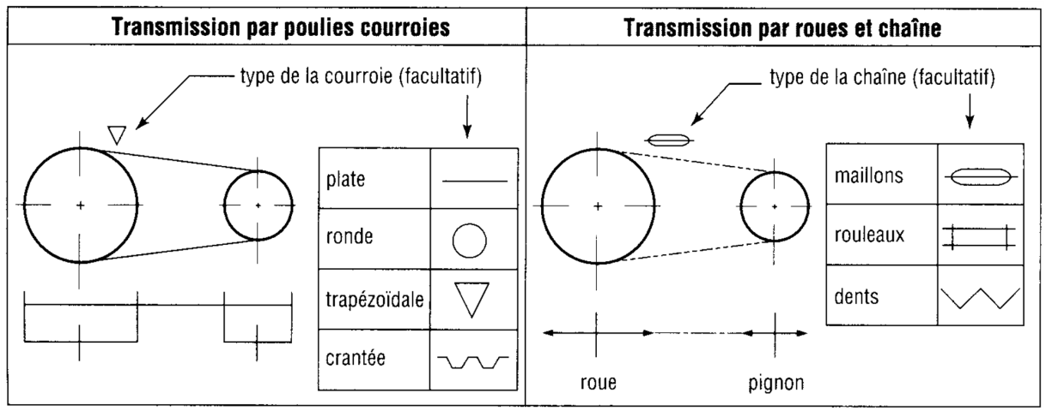

## Les engrenages

La transmission de l'énergie se fait sans transformation de mouvement et avec modification de la vitesse de rotation.

### Transmission de puissance par engrenage

Les engrenages ont pour fonction de transmettre la puissance, les deux vitesses (entrée et sortie) restant dans un rapport constant, c’est une transmission homocinétique. C’est une transmission par obstacle.

Les solutions concurrentes :

* transmission par accouplement, les arbres devant être dans le prolongement l’un de l’autre
* transmission par friction : roues de friction, courroies plates ou courroies trapézoïdales sur poulies
* transmission par courroie crantée sur poulies ou par chaîne sur roues.

Pour un prix de revient modéré, les engrenages ont pour avantages un excellent rendement et un encombrement plutôt faible.

|  |  |
| --- | --- |
| Un engrenage est un ensemble de deux roues dentées complémentaires, chacune en liaison (pivot ou glissière) par rapport à un support (souvent le bâti).  La petite roue se nomme le pignon, la grande roue extérieure s’appelle la roue, la grande roue intérieure s’appelle la couronne.  L’une des roues peut avoir un rayon infini, elle s’appelle alors une crémaillère. | fig_57.png |

Le rapport de transmission est par définition 

### Notions sur la développante de cercle

|  |  |
| --- | --- |
| Développante de cercle 0 | Cercles de base et droite d’action 0 |

### Les paramètres géométriques des engrenages

### Une caractéristique fondamentale - le module

### Les autres paramètres

|  |  |
| --- | --- |
| 0  1 |  |